Скамьин Михаил Сергеевич
Рукопись статьи

«Гравитационно-поляризованное вещество»
Редакция 2-ая, дополненная.
Март 1996-апрель 2005 гг.

Гравитационно-поляризованное вещество.
Редакция 2-ая, дополненная.

«Схватка с традициями - это первое,
что предстоит пережить новой идее,
прежде, чем она утвердится в умах»
Е. И. Парнов.

Предполагаемое изобретение относится к области получения вещества с неизвестными ранее гравитационными свойствами. Известные на Земле вещества характеризуются тем, что в условиях свободного падения в гравитационным поле Земли падают на Землю с одним и тем же ускорением g=9,8 м/сек². Ниже предлагается вещёство, которое в условиях свободного падения в гравитационном поле Земли может падать на Землю с ускорением, отличным от g=9,8 м/сек². Это вещество под названием «Гравитационно-поляризованное вещество»- может падать в гравитационном поле Земли с ускорением меньше g или больше g.
Гравитационно-поляризованное вещество характеризуется тем, что имеет явно выраженную ось инерциальной массы и перпендикулярно этой оси явно выраженную плоскость гравитационной массы.
Гравитационно-поляризованное вещество, или тело, выполненное из такого вещества, характеризуется тем, что в условиях свободного падения в гравитационном поле Земли падает на Землю с ускорением больше $g=9,8м{\text{сек}}^{2}$, если линия падения тела совпадает с гравитационной плоскостью тела, а если линия свободного падения тела совпадает с направлением инерциальной массы тела, то оно падает на Землю с ускорением меньше $g$. Ускорение, с которым падает гравитационно-поляризованное тело при свободном падении в гравитационном поле Земли, будет зависеть от степени поляризации и от ориентации тела относительно линии свободного падения.
Гравитационно-поляризованное вещество, обладая направленным гравитационным взаимодействием, может быть использовано в различных областях деятельности человека, и в первую очередь может заменить двигатель во всех транспортных средствах. Например, в летательных космических аппаратах заменит реактивный двигатель.
Как может происходить старт космического корабля, у которого используется гравитационно-поляризованное вещество вместо реактивного двигателя? На закате дня, когда Земля двигаясь по орбите со скоростью $\text{30}\text{км}\text{сек}$ находиться впереди космического корабля, а корабль, находясь на Земле естественно расположен сзади Земли, ориентируясь направлением движения Земли по орбите. Нужно сориентировать ось инерциальной массы гравитационно-поляризованного вещества космического корабля по направлению движения по орбите. В этом случае гравитационная связь вещества, следовательно, и корабля с Землей уменьшиться. Также уменьшиться гравитационная связь вещества, следовательно, и корабля в направлении движения с гравитационным полем всей Солнечной системы. В этом случае корабль теряет возможность двигаться по орбите Земли со скоростью $\text{30}\text{км}\text{сек}$ и, следовательно, станет отставать от Земли на орбите. Человек, наблюдая старт космического корабля, находясь на Земле, видит, что корабль пошел в космос, «падая вверх».
Развернув на корабле гравитационную плоскость вещества к направлению к Земле, гравитационное взаимодействие с Землей придаст кораблю необходимую скорость в космосе.
Гравитационно-поляризованное вещество может быть использовано как источник силы движения в подводных лодках. При этом лодка может набирать под водой любую разумную скорость движения, так как она не
будет нуждаться в движителе, устройстве для отталкивания от воды. При этом конструкция подводной лодки может быть исполнена в таком виде, что из-под воды может уходить сразу в космос.
Предполагаемое изобретение разработано на базе того, что в Природе существует Единый Принцип Взаимодействия (ЕПВ) который можно выразить формулой : $F=K\frac{\text{dP}}{\text{dr}}$, где $\left[1\right]$ ;
$P$ - некоторая векторная характеристика любой и каждой точки пространства, где бы эта точка не находилась- это материальная сущность точки. Совокупность таких точек создает векторное поле или элементарную частицу.
$r$ - расстояние между точками.
$\text{dP}$ - изменение векторной характеристики пространства на расстоянии $\text{dr}$,
$F$ - сила взаимного притяжения, возникающая между двумя точками, находящимися на расстоянии $\text{dr}$.
$K$ - переходный коэффициент.
ЕПВ, выраженный формулой $\left[1\right]$, представляет собой ни что иное, как математическое оформление или математическое выражение известной философской категории «материя».
В любом учебнике по философии, материалистической философии, можно найти утверждение о материальности объекта.
Объект материален, если он несет признаки:
- Объект должен обладать хотя бы одним свойством.
- Свойство должно проявлять себя, взаимодействовать, т.е. должен быть механизм взаимодействия.
- Должен быть результат взаимодействия.
В нашем случае,$P$ - векторная характеристика точки, является тем свойством, посредством которого проявляется материальность точки.
На схеме 1, фигура «а» и фигура «б», наглядно показан механизм взаимодействия. На уровне макромира механизм взаимодействия или ЕПВ гласит: «Если между телами существует или возникает относительная тангенциальная скорость движения, то между телами существует или возникает сила взаимного притяжения». Как видно из схемы 1 из одной точки выходят и два взаимно перпендикулярных вектора: $P$ и $F$. Они образуют плоскость, т.е. механизм взаимодействия проявляет себя в плоскости. И как показывает механизм взаимодействия, изложенный выше, векторная характеристика $P$ - есть вектор скорости.

Механизм взаимодействия двух материальных точек.

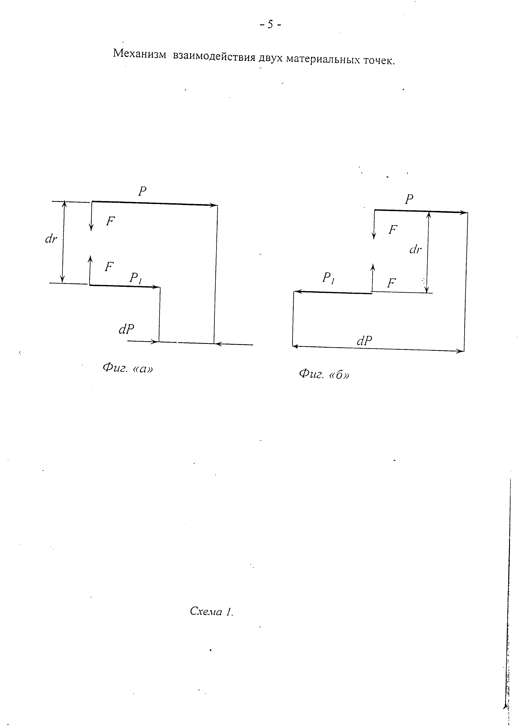

Схема 1.

В связи с тем, что механизм взаимодействия проявляет себя при наличии относительной тангенциальной скорости, то в Мире господствует вращательное движение.
В связи с тем, что ЕПВ выражает материальность Мира, то все известные виды взаимодействия: механические, гравитационные, электрические, магнитные, атомные, ядерные и другие – являются частным случаем ЕПВ. Это позволяет нам выяснить природу всех видов взаимодействия.
Совокупность точек пространства обладающих векторной характеристикой образуют векторное поле. На схеме 2, фиг.«а» и «б», изображены возможные векторные поля в произвольной плоскости пространства.

Схема векторных полей в произвольной плоскости пространства.
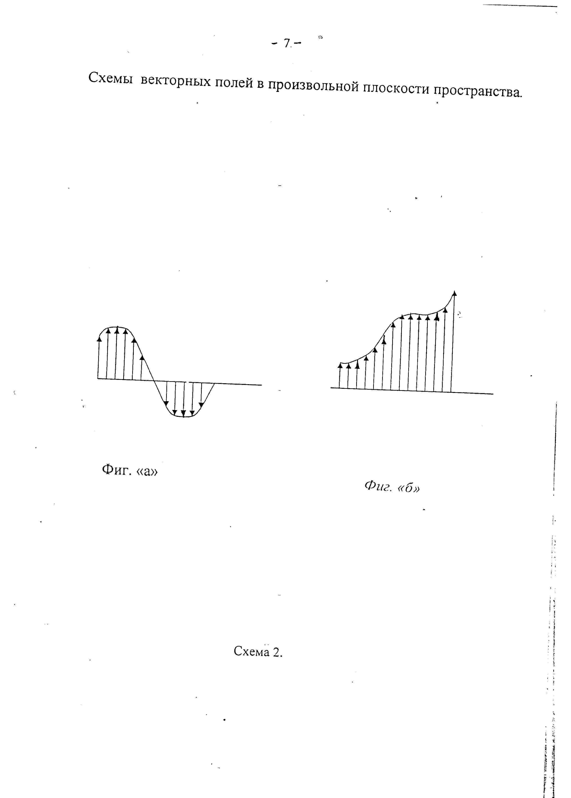

Схема 2.

Эпюры векторных полей на схеме 2 изображены такими, что всегда имеет место градиент векторной характеристики поля, т.е. $\text{dP}≠0$. Если в какой-то точке поля возникает условие $\text{dP}=0$, то и сила взаимодействия $F=0$. В поле возникает «точка разрыва». Точка разрыва характеризуется тем, что в ней рождаются две элементарные частицы: частица и античастица. О «точке разрыва» можно сказать еще то, что система в этой точке достигла 100 % энтропии, или кривизна пространства в данной точке равна нулю.

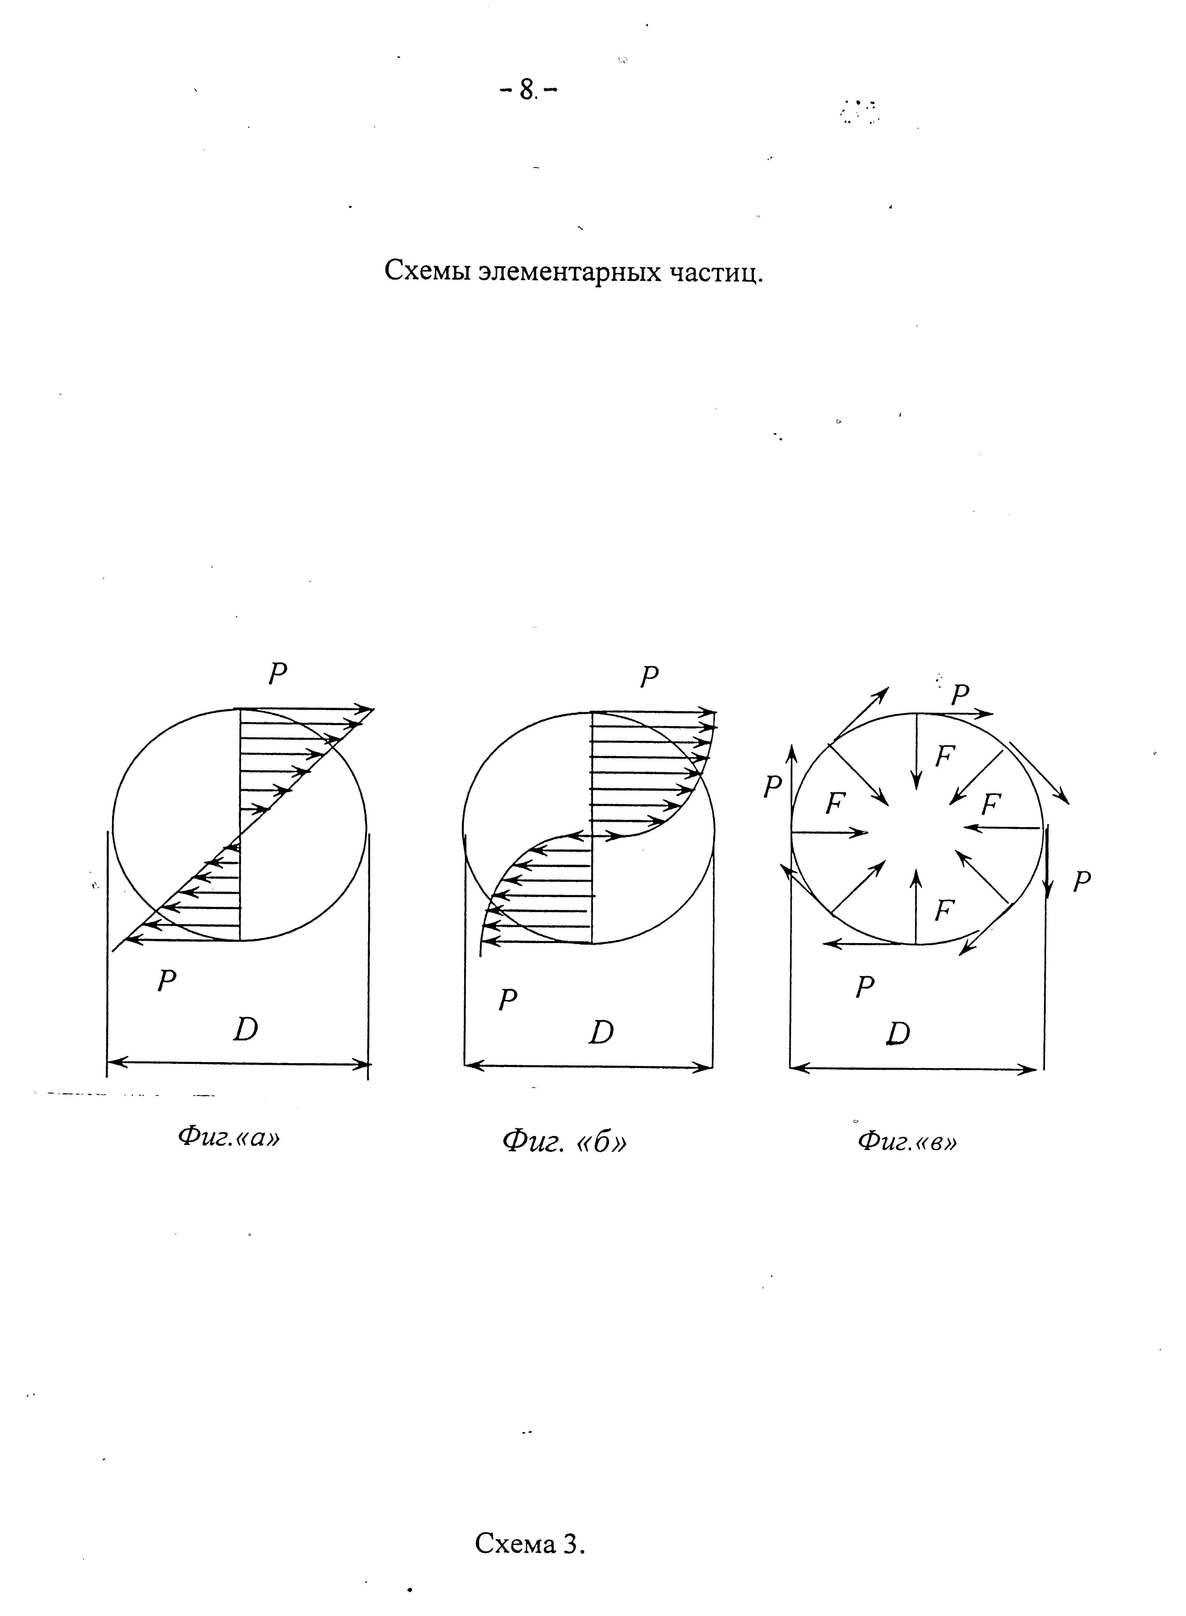

На схеме 3, фиг. «а», «б» и «в», изображены схемы элементарных частиц. Элементарные частицы характеризуются следующим:
- поскольку процесс взаимодействия происходит в плоскости, то частицы рождаются плоскими, двухмерными;
- частица обладает некоторым размером D;
- частица обладает эпюрой скоростей, которые отображают
вращательное движение;
- частица не обладает поступательным движением.

На схеме 3, фиг. «а», элементарная частица вращается как твердое тело.
На схеме 3, фиг. «б», элементарная частица вращается не как твердое тело, градиент векторной характеристики частицы может меняться по любому закону. В этой связи в Мире может рождаться бесконечное множество разных элементарных частиц. На схеме 3, фиг. «в», изображена схема действия сил, которые формируют элементарную частицу.
Так как эпюра симметрична относительно центра элементарной частицы, то силы, действующие в частице, компенсируют друг друга, т.е. результирующая сила равна 0, частица не обладает поступательным движением.
Чтобы сохранить размер D частица должна быть абсолютно жесткой, сила F должна распространяться мгновенно. В противном случае частица под действием внутренних сил F должна коллапсировать.
На схеме 4 изображена схема взаимодействия элементарной частицы с внешним полем на основе действия ЕПВ. Точки А, Б, В, Г с векторной характеристикой $P_{1}$ - представители внешнего поля. Частица имеет размер D и эпюру векторного поля $P$. Эпюра представляет собой поле скоростей вращательного движения частицы. Вращательное движение элементарной частицы в физике получило название спина элементарной частицы.

Схема взаимодействия элементарной частицы с внешним векторным полем.
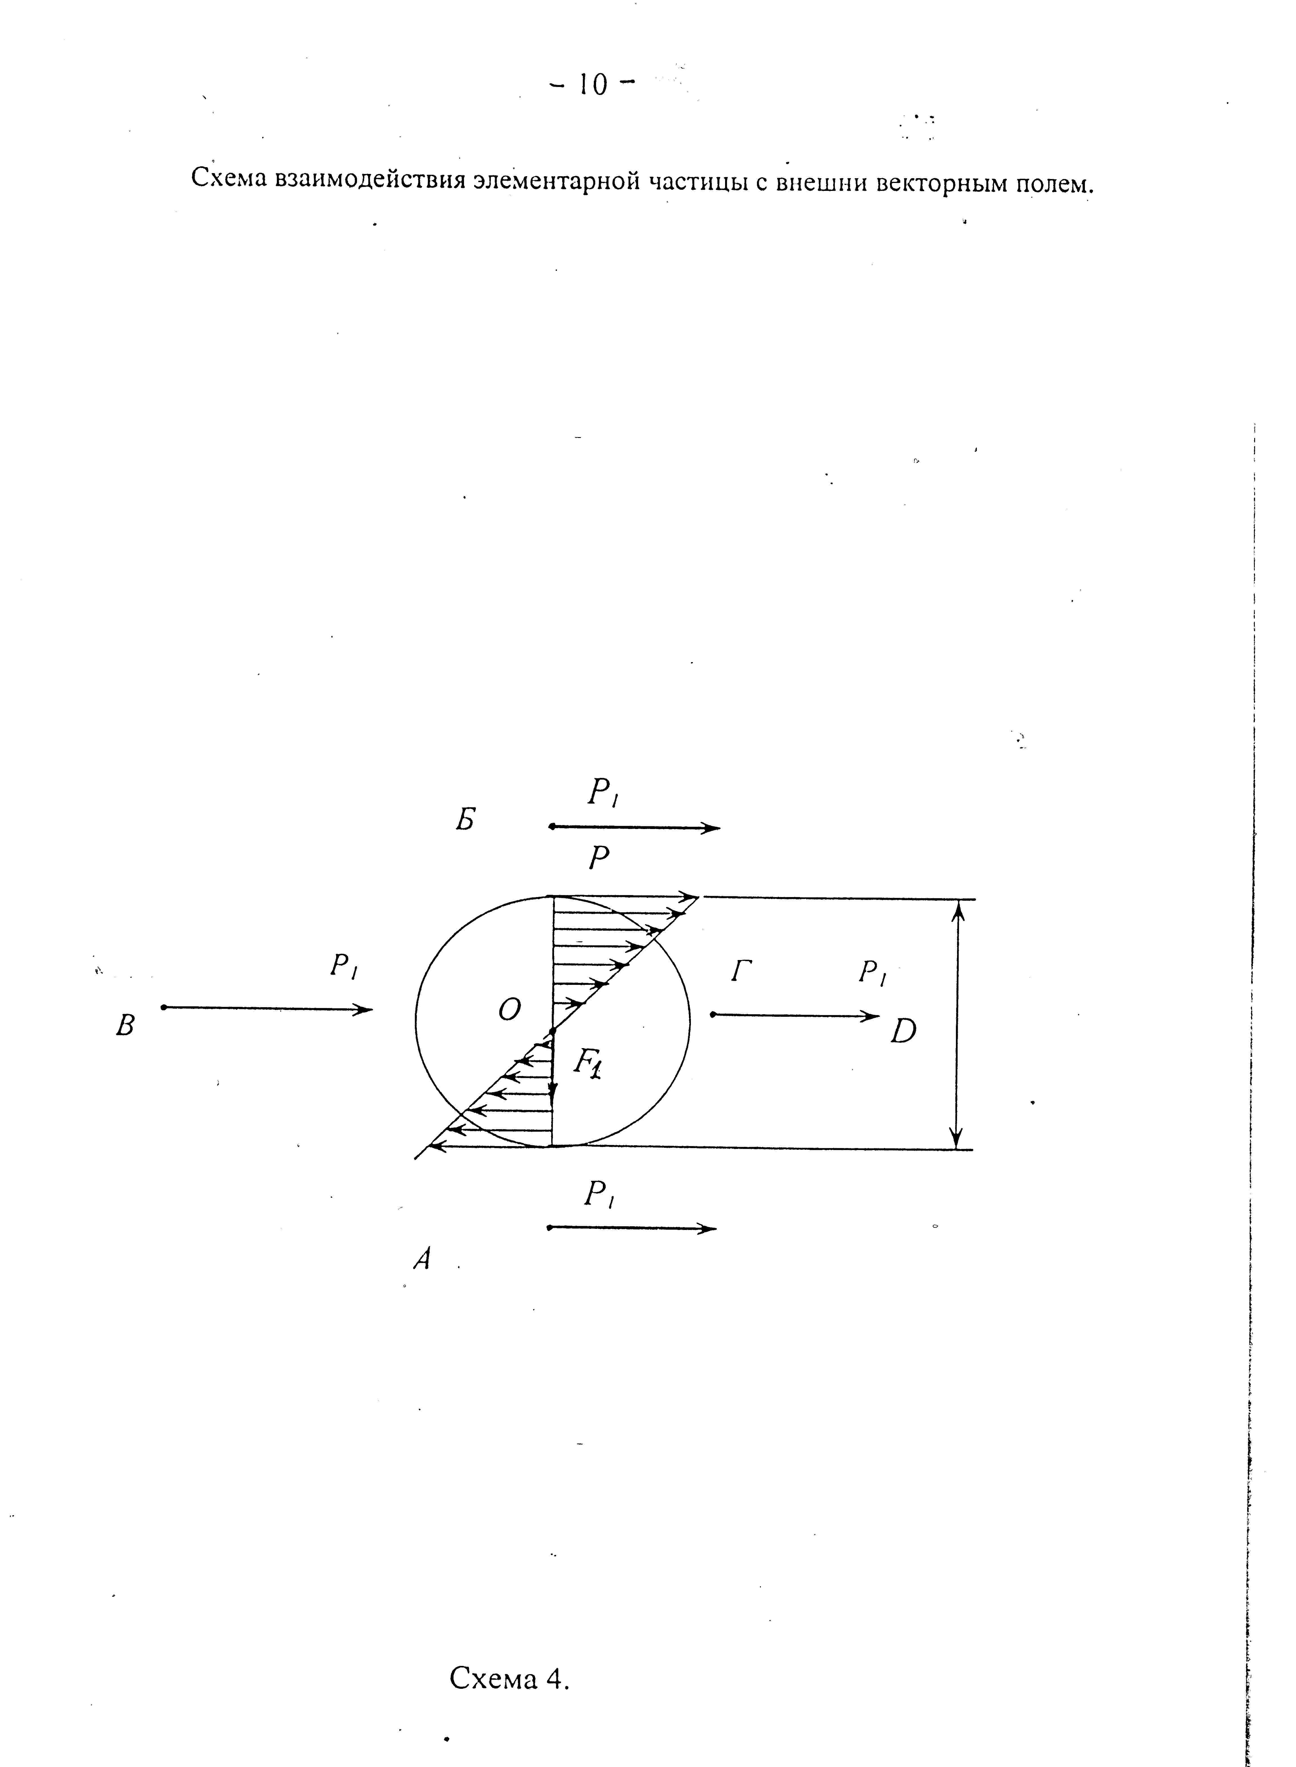

В результате взаимодействия точек элементарной частицы с внешним полем $P_{1}$ получается результирующая сила $F_{1}$, направленная к точке A внешнего поля. Частица плоская и взаимодействие проявляется только в плоскости. Это взаимодействие элементарной частицы можно назвать гравитационным взаимодействием. И в этом проявляется гравитационная масса элементарной частицы. Взаимодействие действует только в плоскости, в которой находиться плоскость элементарной частицы. Эту плоскость частицы можно назвать плоскостью гравитационного взаимодействия.
В результате взаимодействия, возникает результирующая сила $F_{1}$, которая приводит к поступательному перемещению элементарной частицы по направлению действия силы.
На схеме 5 изображена схема взаимодействия элементарной частицы с внешним полем на основе ЕПВ. Легко видеть, что при такой схеме, когда внешнее поле $P_{1}$ пронизывает плоскость элементарной частицы, в частице не возникает результирующей силы $F_{1}$, и, следовательно, частица не получает поступательного перемещения. Частица находится в абсолютном покое, и в этом проявляется инерциальная масса элементарной частицы. И надо сказать, что инерциальная масса бесконечно большая, т.к. $F_{1}=0$ и поступательное перемещение элементарной частицы отсутствует, частица в абсолютном покое. Элементарную частицу в данный момент взаимодействия можно рассматривать как замкнутый контур, который пронизывает внешнее поле $P_{1}$. И весь процесс взаимодействия частицы и поля мы отдаем в руки теории Максвелла для электромагнитного поля. Когда частица, когда контур частицы работает в режиме «генератора», частица приобретает энергию, когда в режиме «двигателя» - отдает. Этот процесс взаимодействия приводит естественно к изменению векторной эпюры элементарной частицы. Изменения векторной эпюры элементарной частицы может привести к возникновению в частице «точки разрыва», что приведет к гибели, разрушению, элементарной частицы.

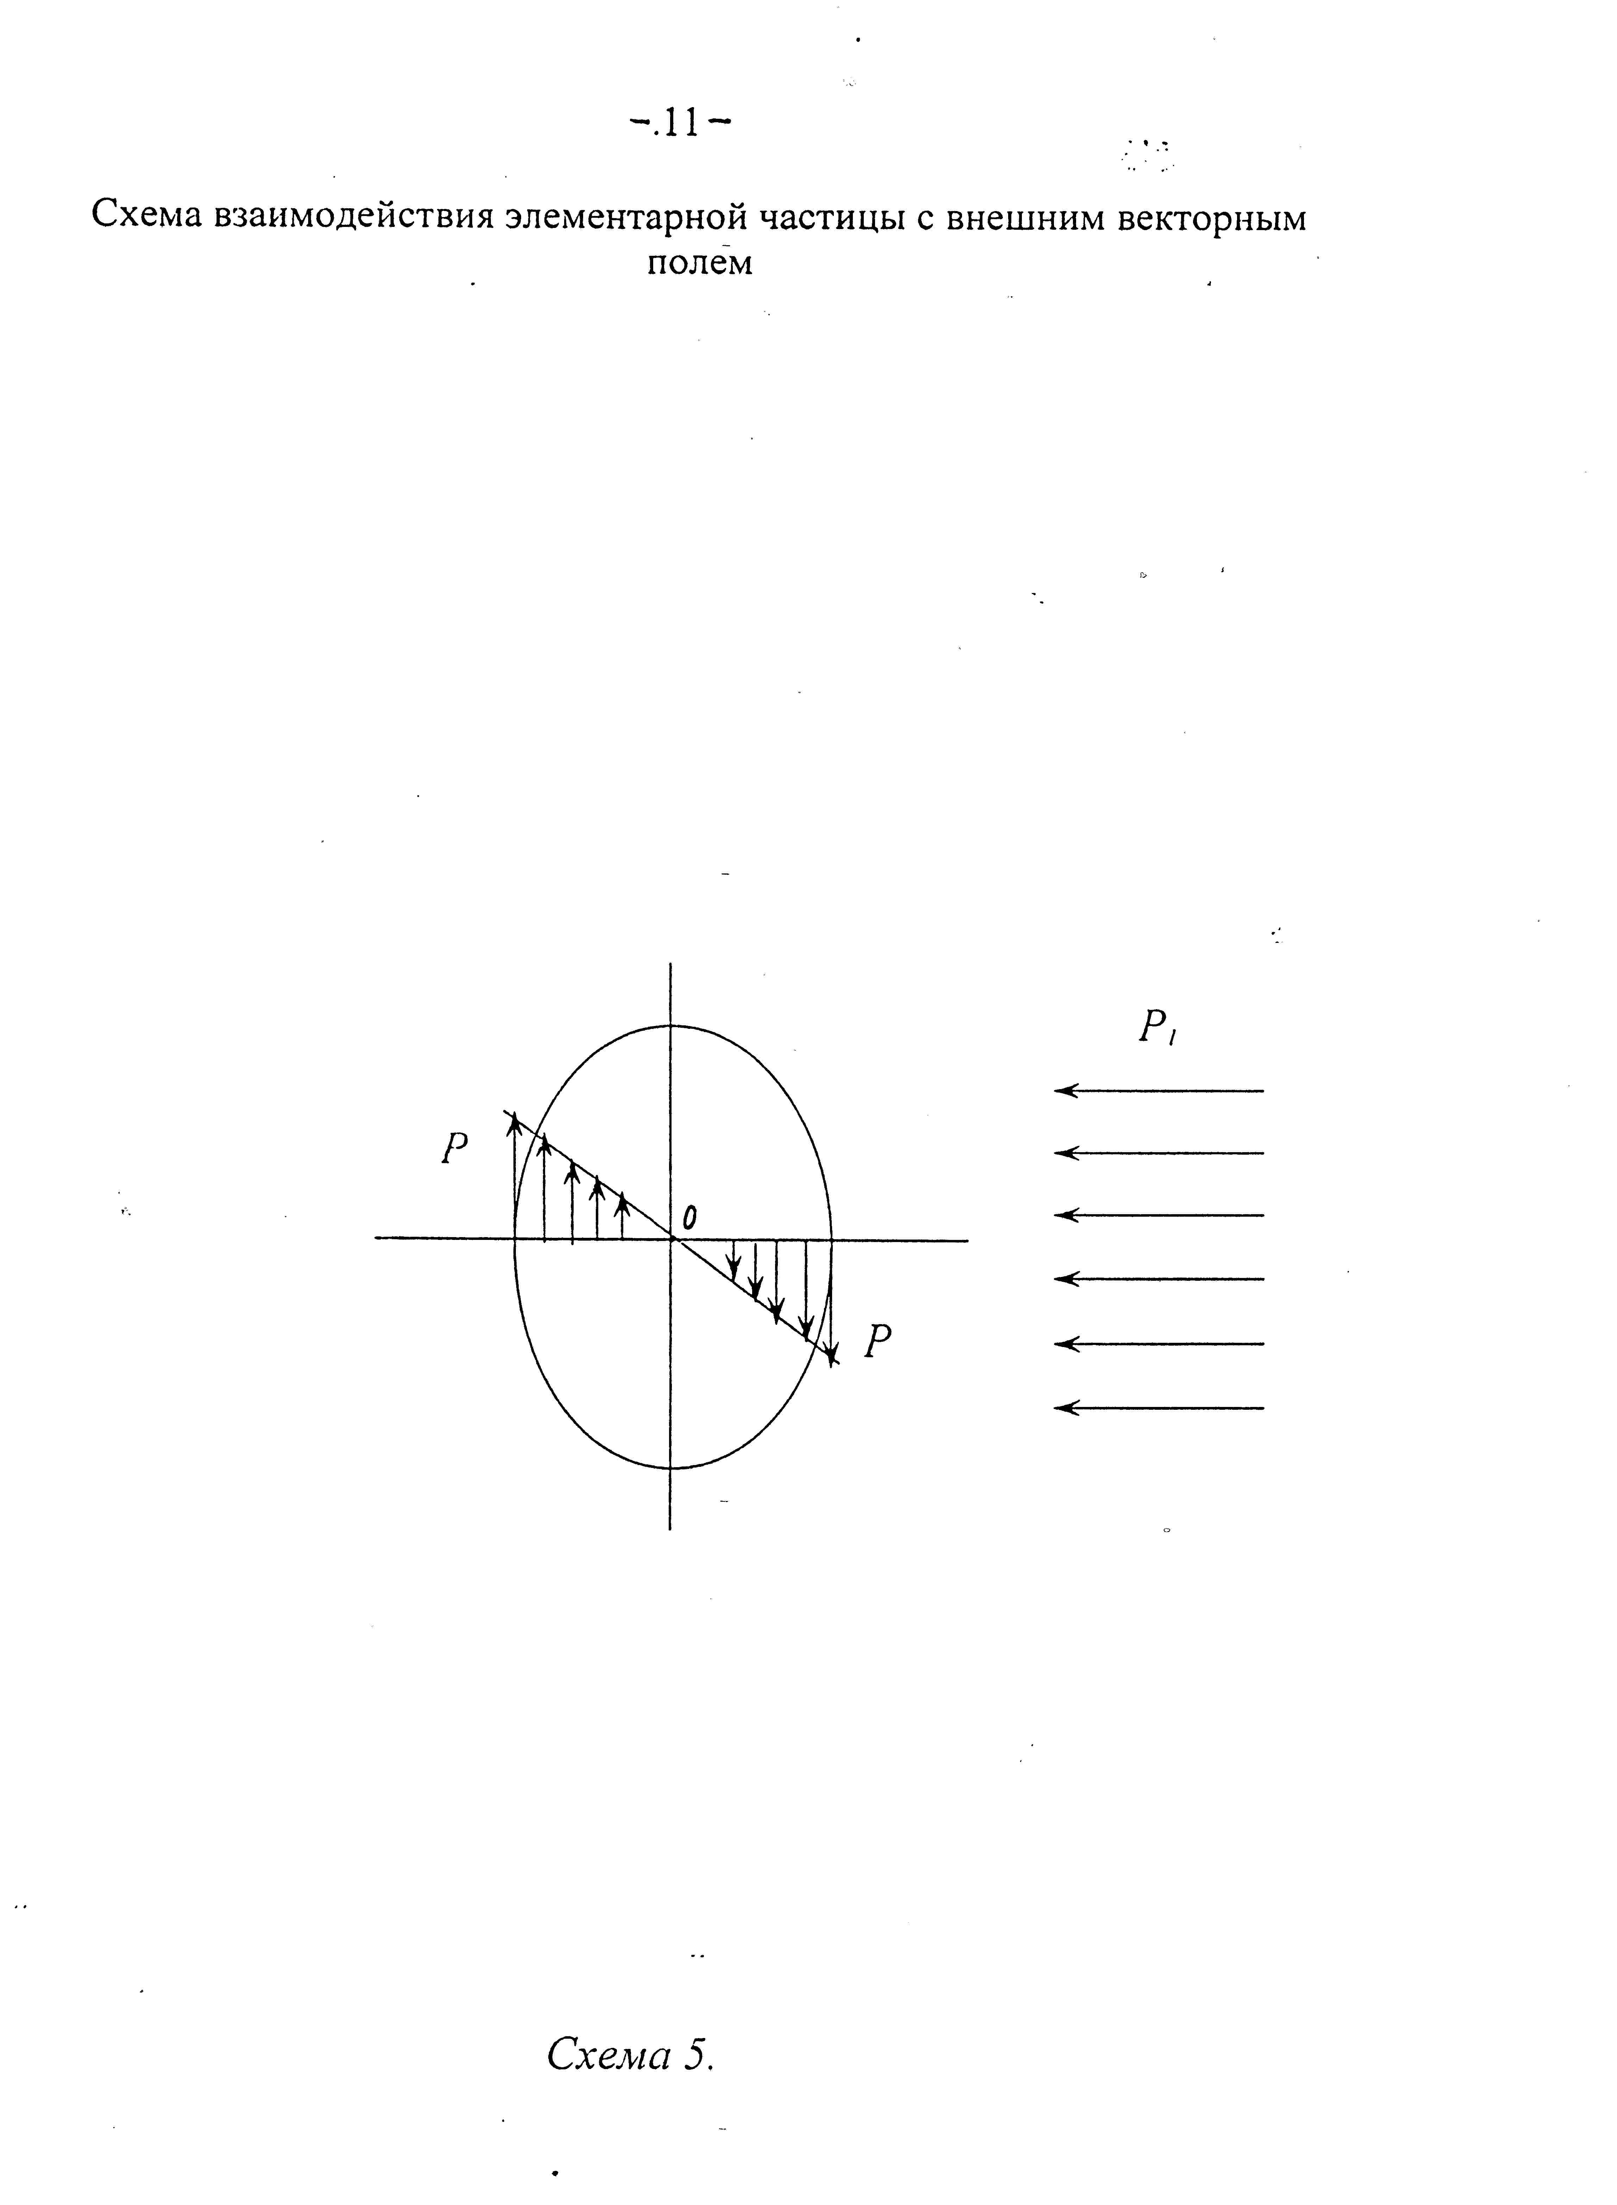

На схеме 4 и схеме 5 мы рассмотрели два вида взаимодействия двухмерной элементарной частицы с внешним полем. Но каждый вид взаимодействия имеет два состояния: второе - когда частица развернется относительно поля на 180°. Получается четыре состояния взаимодействия элементарной частицы с внешним полем. Из взаимодействия двухмерной элементарной частицы с внешним полем можно сделать следующие выводы:
- элементарная частица проявляет себя как процесс, происходящий во времени и пространстве;
- элементарная частица гравитационно поляризована, т. е. имеет плоскость гравитационного взаимодействия и имеет направление, перпендикулярное этой плоскости, в котором проявляется инерциальная масса элементарной частицы;
- в результате взаимодействия частица получает трехмерность;
- частица получает поступательное перемещение в результате гравитационного взаимодействия, которое проявляется в конкретном направлении периодически, т.е. взаимодействие импульсное; перемещение тоже.
- в результате процесса, когда частица периодически проходит четыре состояния, частица приобретает волновые свойства;
- гравитационная поляризация, вызванная двухмерностью элементарной частицы, приводит к квантовому характеру взаимодействия;
Как было показано выше, элементарная частица не может иметь поступательного движения без взаимодействия с внешним полем. А всякое физическое тело – есть совокупность элементарных частиц. Следовательно, физическое тело не может иметь в пространстве поступательного движения без взаимодействия.
В этой связи следует отметить, что в Природе нет 1-го закона механики И.Ньютона в той части, что тело может двигаться в пространстве само по себе, без взаимодействия. Здесь уместно описать эксперимент в замкнутой, изолированной лаборатории, который бы показывал: находится ли лаборатория в состоянии абсолютного покоя или в состоянии равномерного прямолинейного движения. Вот этот эксперимент.
В 1933 году итальянский физик Бертолли провел эксперимент. Он разогнал электрически нейтральный волчок до такой скорости вращения, что вокруг волчка стало возникать магнитное поле. Если такой эксперимент провести в замкнутой, изолированной лаборатории и, получив четкое магнитное поле, можно заметить, что если лаборатория находится в абсолютном покое, то магнитная ось волчка совпадает с кинематической осью волчка; если лаборатория находится в равномерном прямолинейном движении, то магнитная ось не будет совпадать с кинематической осью. Этот эксперимент находит подтверждение на планете Земля. От вращения Земли она имеет магнитное поле. А в связи с тем, что Земля имеет и поступательное движение, то кинематическая ось Земли не совпадает магнитной осью.
Как было показано выше, каждая элементарная частица гравитационно поляризована, т.е. имеет плоскость гравитационной массы и перпендикулярно ей имеет направление, в котором проявляется инерциальная масса элементарной частицы.
Вещество представляет собой совокупность элементарных частиц. Решение задачи реализации предполагаемого изобретения сводится к обеспечению синхронизации гравитационных свойств элементарных частиц по направлению и сохранения этой синхронизации во времени.
Выше была рассмотрена природа массы вещества, рассмотрена сущность гравитационной массы и сущность инерциальной массы. Рассмотрение сущности массы позволило сформулировать задачу, задачу изобретения.
Ниже рассмотрим природу электрического заряда, что позволит нам прийти к реализации предполагаемого изобретения.
На Схеме 6 изображена векторная эпюра электрона. Электрон на фигуре «а» имеет меньшую энергию, на фигуре «б» большую, $Р_{\text{а}}$.

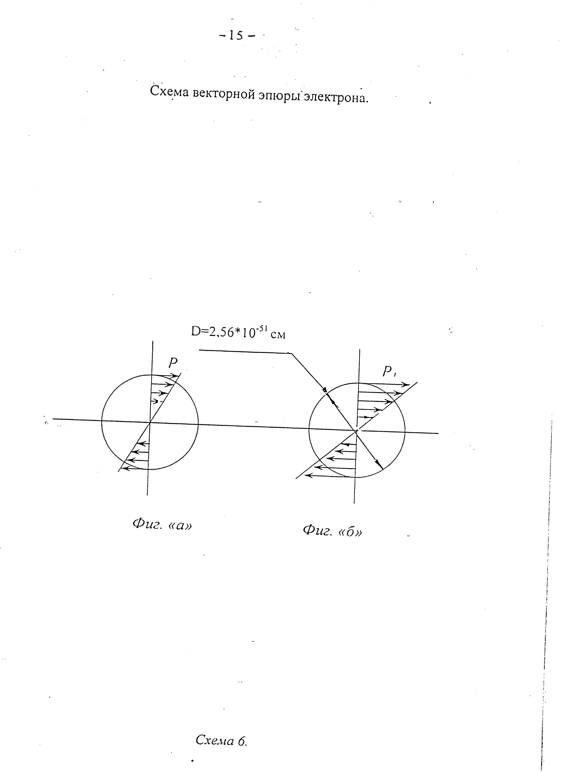

На схеме 7 электроны находятся во внешнем векторном поле $P_{1}$ и взаимодействуют с ним лишь на основе ЕПВ.
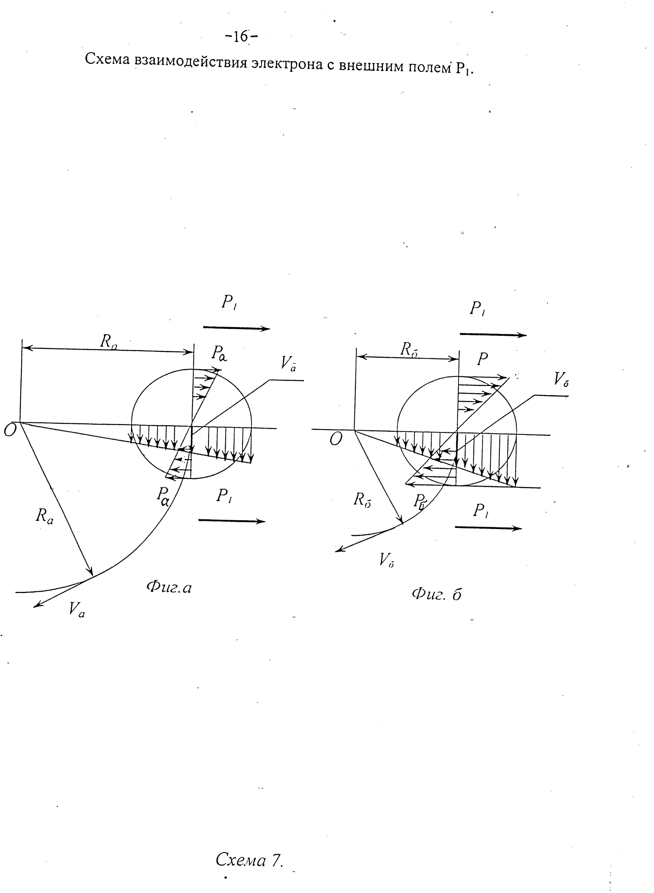

В результате взаимодействия электрона с внешним полем, электрон приобретает поступательную скорость, которая складывается с вращательной скоростью электрона. По оси 0-0 получается эпюра скоростей точек электрона одного направления. В результате взаимодействия электрон получает орбитальное движение относительно точки 0 по радиусу $R$. Чем выше энергия электрона, тем меньше радиус $R$, $R_{\text{а}}R_{\text{б}}$.
Орбитальное движение элементарной частицы в результате ее взаимодействия с внешним полем и есть сущность электрического заряда. В связи с чем, имеет место соотношение.
е$=V_{a}⋅D_{a}=V_{б}⋅D_{б}−\text{const}$ $\left[2\right]$
где
е- электрический заряд электрона
$V$ - скорость электрона на орбите
$D$ - диаметр орбиты электрона
Чем выше энергия электрона, тем меньше радиус его орбиты и, следовательно, в атоме находится ближе к ядру атома. Электрон в атоме, потеряв энергию, переходит на внешнюю орбиту. Гравитационная плоскость электрона, электрически заряженной частицы, всегда находится в плоскости орбиты. Электрон, покинув атом, не теряет своего орбитального движения, т.к. всегда находится во внешнем поле, с которым взаимодействует. Электрон, вращаясь вокруг ядра атома, не испытывает инерциальной массы, т.е. центробежная сила инерции от вращения в атоме отсутствует.
Если радиус орбиты заряженной частицы будет уменьшаться и достигнет радиуса равного радиусу самой частицы, т.е. центр орбиты будет находиться в самой частицы, то частица станет электрически нейтральной. На схеме 8 изображена схема электрически нейтральной частицы. Электрон в атоме вращается вокруг ядра не потому, что электрон заряжен отрицательно, а ядро несет положительный электрический заряд, а. из-за наличия между ними относительной тангенциальной скорость, т.е. на основе ЕПВ.

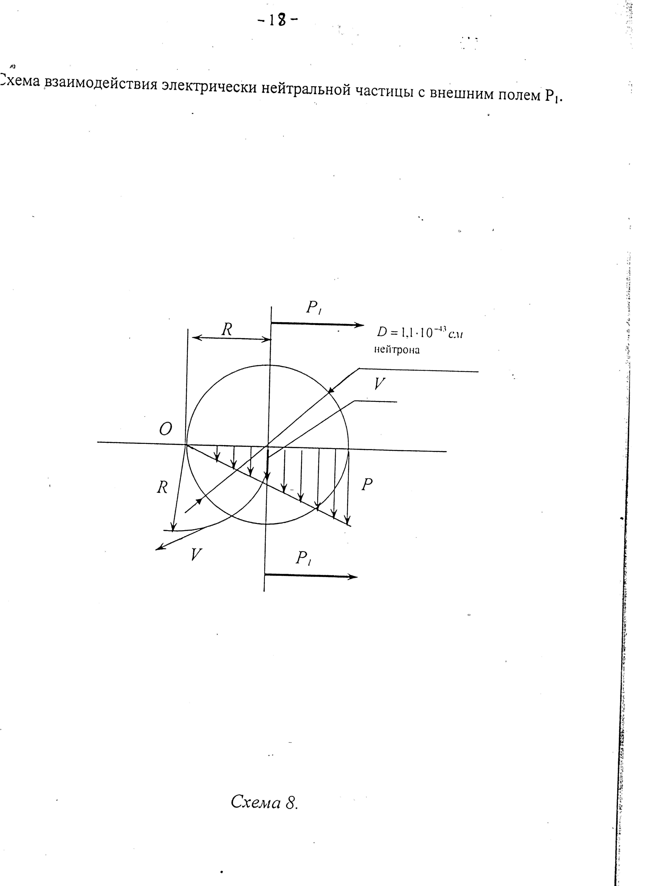

Ядро атома концентрирует центры орбит, в результате чего орбиты электронов образуют сферу вокруг ядра, электронную оболочку. Электрон покидает атом в разном (может быть в любом) энергетическом состоянии из отсутствия места для него в электронной оболочке атома.
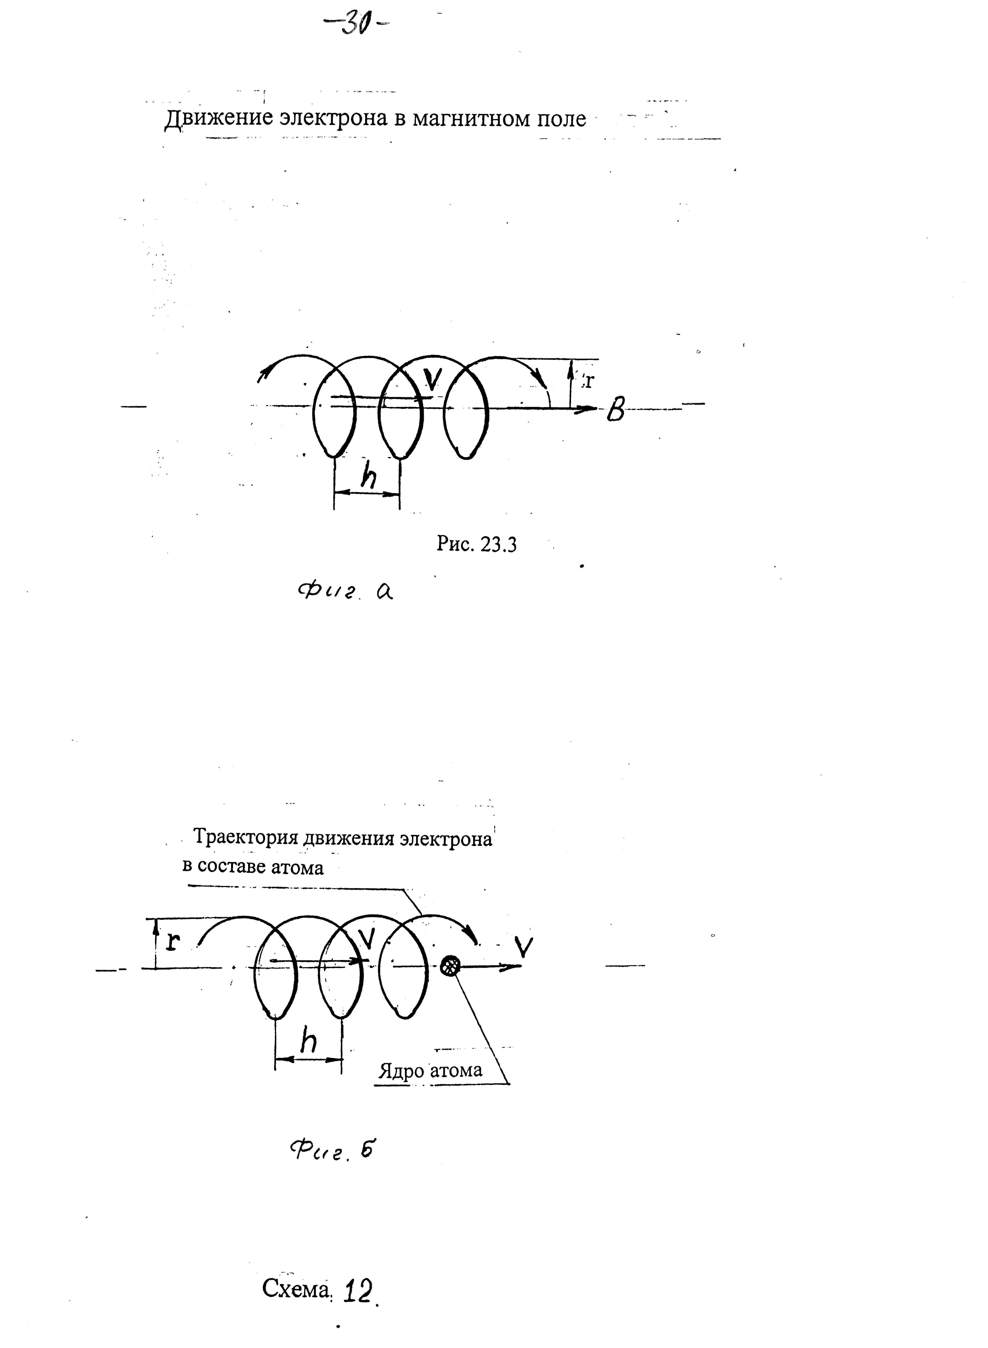
Здесь уместно привести выписку из главы 23 «Движение заряженных частиц в электрическом и магнитном полях», учебника физики А. А. Детлаф и Б. М. Яворский, издание Москва, «высшая школа» 2002 г, рис. 23.3. и комментарий к нему п. 4.

«4. Если заряженная частица движется в неоднородном магнитном поле, индукция которого возрастает в направлении движения частицы, то по мере передвижения частицы значения r и h уменьшаются. Следовательно, частица движется по скручивающейся спирали, которая навивается на линию магнитной индукции поля. На этом принципе основана магнитная фокусировка заряженных частиц (например, в электронной оптике)».
Когда внешнее векторное поле, с которым взаимодействует элементарная частица, хаотично направлена в некотором пространстве то и траектория частицы в этом пространстве также хаотично запутана. В пространстве, в котором векторное поле имеет некоторые определённые направления: электрическое поле, магнитное поле, - элементарная частица перемещается по определённой траектории в определённом направлении, рис. 23.3.
Материал, изложенный выше начиная со стр. 9 приводит нас к обобщению:
- Поступательное перемещение тела в пространстве возможно лишь при взаимодействии элементарных частиц тела с внешним векторным полем.
- Характер движения любой элементарной частицы в пространстве: траектория движения, скорость движения - таков, что компенсируется, а точнее ликвидируется результирующая сила $F$1. Частица приобретает состояние «невесомости», которое, к примеру, приобретают предметы и человек на кораблях-спутниках.
- На схеме 5 изображено состояние, когда внешнее векторное поле перпендикулярно плоскости частицы. В этом состоянии изначально сила $F$1=0. Частица находится в этом положении в абсолютном покое, скорость её равна 0. Если частица находится в таком состоянии в составе движущегося тела, атома, то всё равно её скорость равна 0, и скорость эта абсолютна. В таком положении частица может оказываться периодически. Следовательно, перемещение элементарной частицы в пространстве квантовое.
- Элементарная частица не может перемещаться в пространстве, а следовательно и тело, без взаимодействия с внешним векторным полем. Следовательно, Первого закона механика И. Ньютона нет в Природе. О следствиях такого заключения будет сказано ниже в конце статьи.
Прототипом предполагаемого изобретения могут служить намагниченные постоянные магниты. Известно, в результате намагничивания перпендикулярно оси намагничивания образуется плоскость, в которую предпочтительно стремиться переориентироваться плоскости орбит электронов. В результате чего магнитные поля электронов суммируются, образуя магнитное поле вещества. Одновременно с процессом переориентации плоскостей орбит электронов происходит переориентация гравитационной плоскости самого электрона, т.к. гравитационная плоскость самого электрона всегда находится в плоскости орбиты электрона. Такая переориентация гравитационных плоскостей электронов приводит к появлению гравитационной плоскости вещества за счет гравитационных масс электронов.
Однако указанный прототип имеет недостатки:
- В связи с тем, что в синхронизации гравитационных свойств вещества участвуют только электроны, обладающие незначительной массой, то вещество получает слабое направленное гравитационное взаимодействие и не может быть использовано в качестве гравитационного двигателя.
- Наличие магнитного поля.
Задача реализации предполагаемого изобретения сводится к обеспечению синхронизации по направлению, как электронов так и других элементарных частиц вещества, например, протонов. Протоны, как и электроны, несут электрический заряд и, следовательно, обладают орбитальным движением. Поскольку электрический заряд электрона равен электрическому заряду протона, имеет место соотношение:
$V_{э}⋅d_{э}=V_{n}⋅d_{n}$ , где $\left[3\right]$
$V_{э}$ - скорость электрона на орбите
$d_{э}$ - диаметр орбиты электрона
$V_{n}$ - скорость протона на орбите
$d_{n}$ - диаметр орбиты протона.

В США при Департаменте энергетики создана Лаборатория Джефферсона для изучения структуры протона и нейтрона. Результаты исследования показали, что зависимость от углового момента кварков, протон «может быть либо шарообразным, либо тором, либо кренделем в форме арахиса».
Следовательно, исходя из природы электрического заряда, протон это пучок орбит. Все упомянутые формы «рисуются» создаются орбитами истинного протона, размер которого порядка $1,1⋅{\text{10}}^{−\text{43}}$ см.
В этой связи протон, как пучок орбит размером (1,2….1,36) ${\text{10}}^{−\text{13}}$ см, виртуален, «рисуются» в пространстве истинном, не виртуальным протоном, размер которого порядка ${\text{10}}^{−\text{43}}$ см.; подобно картине на телеэкране, которая рисуется лучом электронов, и является виртуальной картиной, создаётся виртуальный протон. Плотность орбит в фигуре протона может быть разной, в этой связи можно говорить о распределении плотности электрического заряда по объёму протона, который, в связи с изложенным выше, является виртуальным.
Синхронизация гравитационных свойств элементарных частиц вещества и удержание этой синхронизации во времени достигается за счет использования кристаллической структуры вещества и кристаллической структуры самих ядер атомов вещества. Кристаллической структурой обладают особо прочные и устойчивые ядра атомов вещества. Ту роль, которую играют электроны в построении кристаллической структуры вещества, в ядре эту роль играют протоны.
Рассмотрим условия образования кристаллической структуры вещества и сравним их с условием образования ядер атомов. На Схеме 9 фиг. 1 изображена схема взаимодействия 2-х соседних атомов вещества кристаллической решетки. Когда два электрона находятся в фазе 1 на основании ЕПВ, сила их взаимного притяжения максимальна, в фазе 2 – минимальна, в фазах 3 и 4 сила их взаимодействия равна нулю.
Следовательно, взаимодействие электронов двух соседних атомов вещества импульсное, что приводит к колебанию атомов в веществе, к их тепловому движению. Поскольку у атома может быть большое количество электронов (примем 100), то в фазу 1 взаимодействия вступают то одни, то другие электроны.

Схемы взаимодействия 2-х соседних атомов вещества и 2-х соседних протонов
в ядре атома.

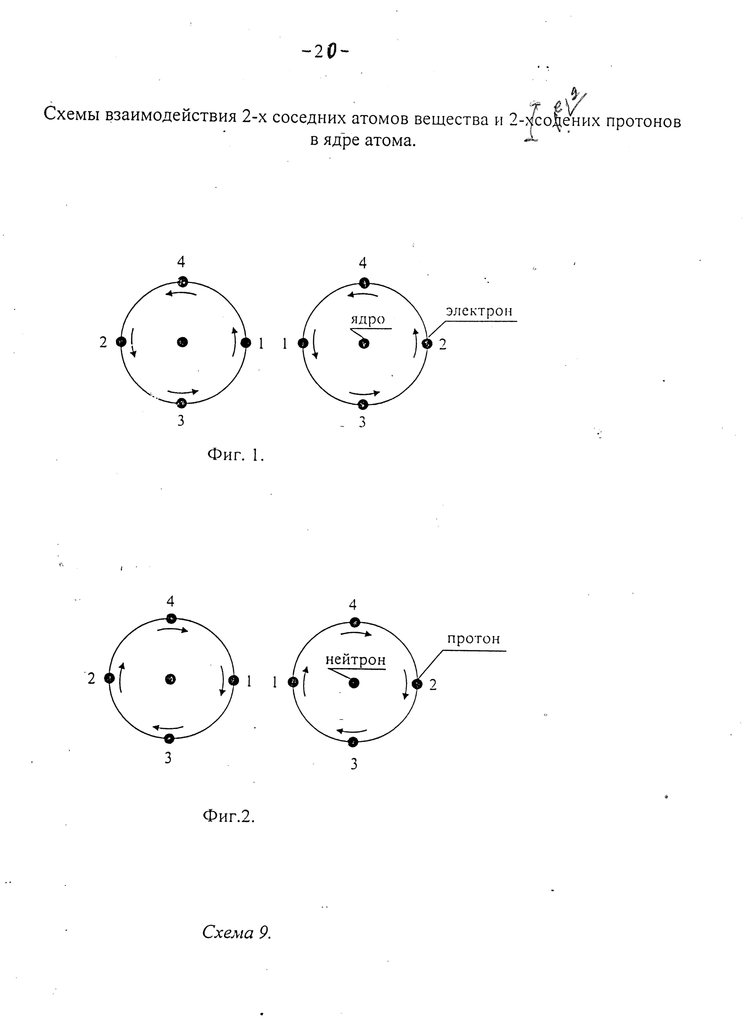

Что приводит к увеличению частоты взаимодействия и к уменьшению амплитуды колебания атома в веществе, к более определенному положению атома в веществе и в конечном итоге к периодическому (кристаллическому) расположению атомов в веществе. В этой связи можно сказать, что чем больше импульсов взаимодействия в единицу времени, тем точнее положение атома в веществе, т.е. тем выше условия формирования кристаллической решетки вещества.
Приведенный выше анализ показал, что для кристаллической структуры вещества важны три фактора (условия):
- Импульсное взаимодействие.
- Количество импульсов в единицу времени.
- Стабильность импульсов (стабильность атома).

Перенесем эти условия на анализ кристаллизации элементов ядра атома.
Обратимся к литературе:
(1) –Берклеевский курс физики, том 4. «Квантовая физика», издательство «Наука», Москва, 1977 г., стр. 74, рис. 33А и стр. 78, рис 35А – увидим, что самые стабильные (прочные) ядра атомов имеют равное количество протонов и нейтронов и что количеств этих пар от 25 до 50. Пара протон – нейтрон связаны между собой силами взаимодействия на основе ЕПВ. Протон – электрически заряженная частица, следовательно, имеет орбитальное движение. Нейтрон – нейтрален, следовательно, не имеет орбитального движения или радиус его орбиты не больше радиуса самого нейтрона.
Система протон – нейтрон конструктивно как бы копирует конструкцию атома, в которой роль ядра исполняет нейтрон, а вокруг нейтрона протонная оболочка, выполняемая одним протоном в результате его орбитального движения. См. Схему 9, фиг. 2. Размер нейтрона $1,1⋅{\text{10}}^{−\text{43}}$см., в отличие от виртуального протона, размер которого (1.2…1.36)${\text{10}}^{−\text{13}}$см. Нейтрон может занимать пространство размером $2,2⋅{\text{10}}^{−\text{43}}$см. за счет взаимодействия с полем. См схему 8.
$d_{э}$ - диаметр орбиты электрона $−{\text{10}}^{−8}$см. (1, стр. 63, для расчета достаточно учитывать только порядок числе),
$d_{n}$ - диаметр орбиты протона порядка $−{\text{10}}^{−\text{13}}$см. (1, стр. 63)
Из соотношения $\left[3\right]$ следует, что скорость протона на орбите в ${\text{10}}^{5}$раз выше – скорости электрона на орбите. А частота обращения протона вокруг нейтрона в ${\text{10}}^{\text{10}}$раз больше, чем частота обращения электрона вокруг ядра атома. Выше было принято, пусть в атоме 100 электронов (фактически меньше), то количество импульсов в ядре между соседними системами протон – нейтрон в ${\text{10}}^{\text{10}}÷{\text{10}}^{2}={\text{10}}^{8}$раз больше, чем импульсов между соседними атомами вещества.
Легко видеть, что стабильность импульсов в ядре в ${\text{10}}^{2}$раз выше, чем в атоме.
Приведенные выше рассуждения и расчеты показывают, что ядра атомов, ядра которых имеют от 25 до 50 пар систем протон – нейтрон образуют кристаллическую структуру ядра из систем протон – нейтрон.
Из схемы 9 видно, что схема взаимодействия атомов на основе ЕПВ в кристаллической структуре твердого вещества и взаимодействия систем протон – нейтрон в ядре атома так же на основе ЕПВ совершенно одинаковые. Анализ современных экспериментальных данных по прочности ядер атомов также говорит о кристаллической структуре ядер. См. «Курс физики» А.А. Детлаф, Б.М. Яворский, издательство Москва «Высшая школа», 2002 г., стр. 630, рис. 45.1.
Ломанная кривая удельной энергии связи в зависимости от атомного числа А говорит о том, что при переходе ядра от одной кристаллической решетки к другой, прочностью ядра может как уменьшится так и увеличится.
Сущность предполагаемого изобретения в то, что оно предполагает гравитационно-поляризованное вещество на основе гравитационной синхронизации, как электронов, так и других элементарных частиц вещества, например, протонов. Под действием внешнего намагничивающего поля протоны подвергаются синхронизации (как и электроны) и получаются постоянные магниты на базе протонов. О том, что ядра атомов могут иметь магнитный момент, см. статью: «Электрические и магнитные моменты ядер», БСЭ, Т. 30, стр. 458, издание третье.
Намагничивание, при котором внешнее магнитное поле воздействует как на электронную оболочку атома, так и на ядро атома, т.е. на протоны, мы будем называть «глубоким» намагничиванием. Чтобы магнитные свойства вещества сохранялись на базе протонов, необходимо чтобы ядро атома обладало кристаллической структурой. Выше было показано, что кристаллической структурой обладают особо прочные и устойчивые вещества. На схеме 10, фиг.«а», изображена схема возможной кристаллической структуры ядра атома, у которого число протонов равно числу нейтронов. При «глубоком» намагничивании вещества, атомы и ядра атомов которого имеют кристаллические структуры, получаются магнитные поля от ядер атомов и от самих атомов, которые нейтрализуют друг друга.
Остается только гравитационная поляризация электронов и протонов.
Кристаллическая структура ядра, как это было показано выше, вызвана взаимодействием протонов ядра между собой на основе действия в ядре ЕПВ. Происходит это взаимодействие аналогично взаимодействию атомов между собой в веществе. Взаимодействие это импульсное. На схеме 10, фиг. «б», изображена возможная схема ядер, у которых число нейтронов больше числа протонов. В таком ядре имеются нейтроны, связанные с протонами внешней связью. Нейтроны с внешней связью «размывают» кристаллическую структуру ядра и «размывают» магнитный момент ядра после снятия внешнего намагничивающего поля.
Получение гравитационно-поляризованного вещества на основе «глубокого» намагничивания можно реализовать на установке, описанной в литературе: (2) «Берклеевский курс физики» том 2, «Электричество и магнетизм», стр. 330, рис. 101, издательство «Наука» 1983 г.

Схема кристаллической структуры ядра атома.
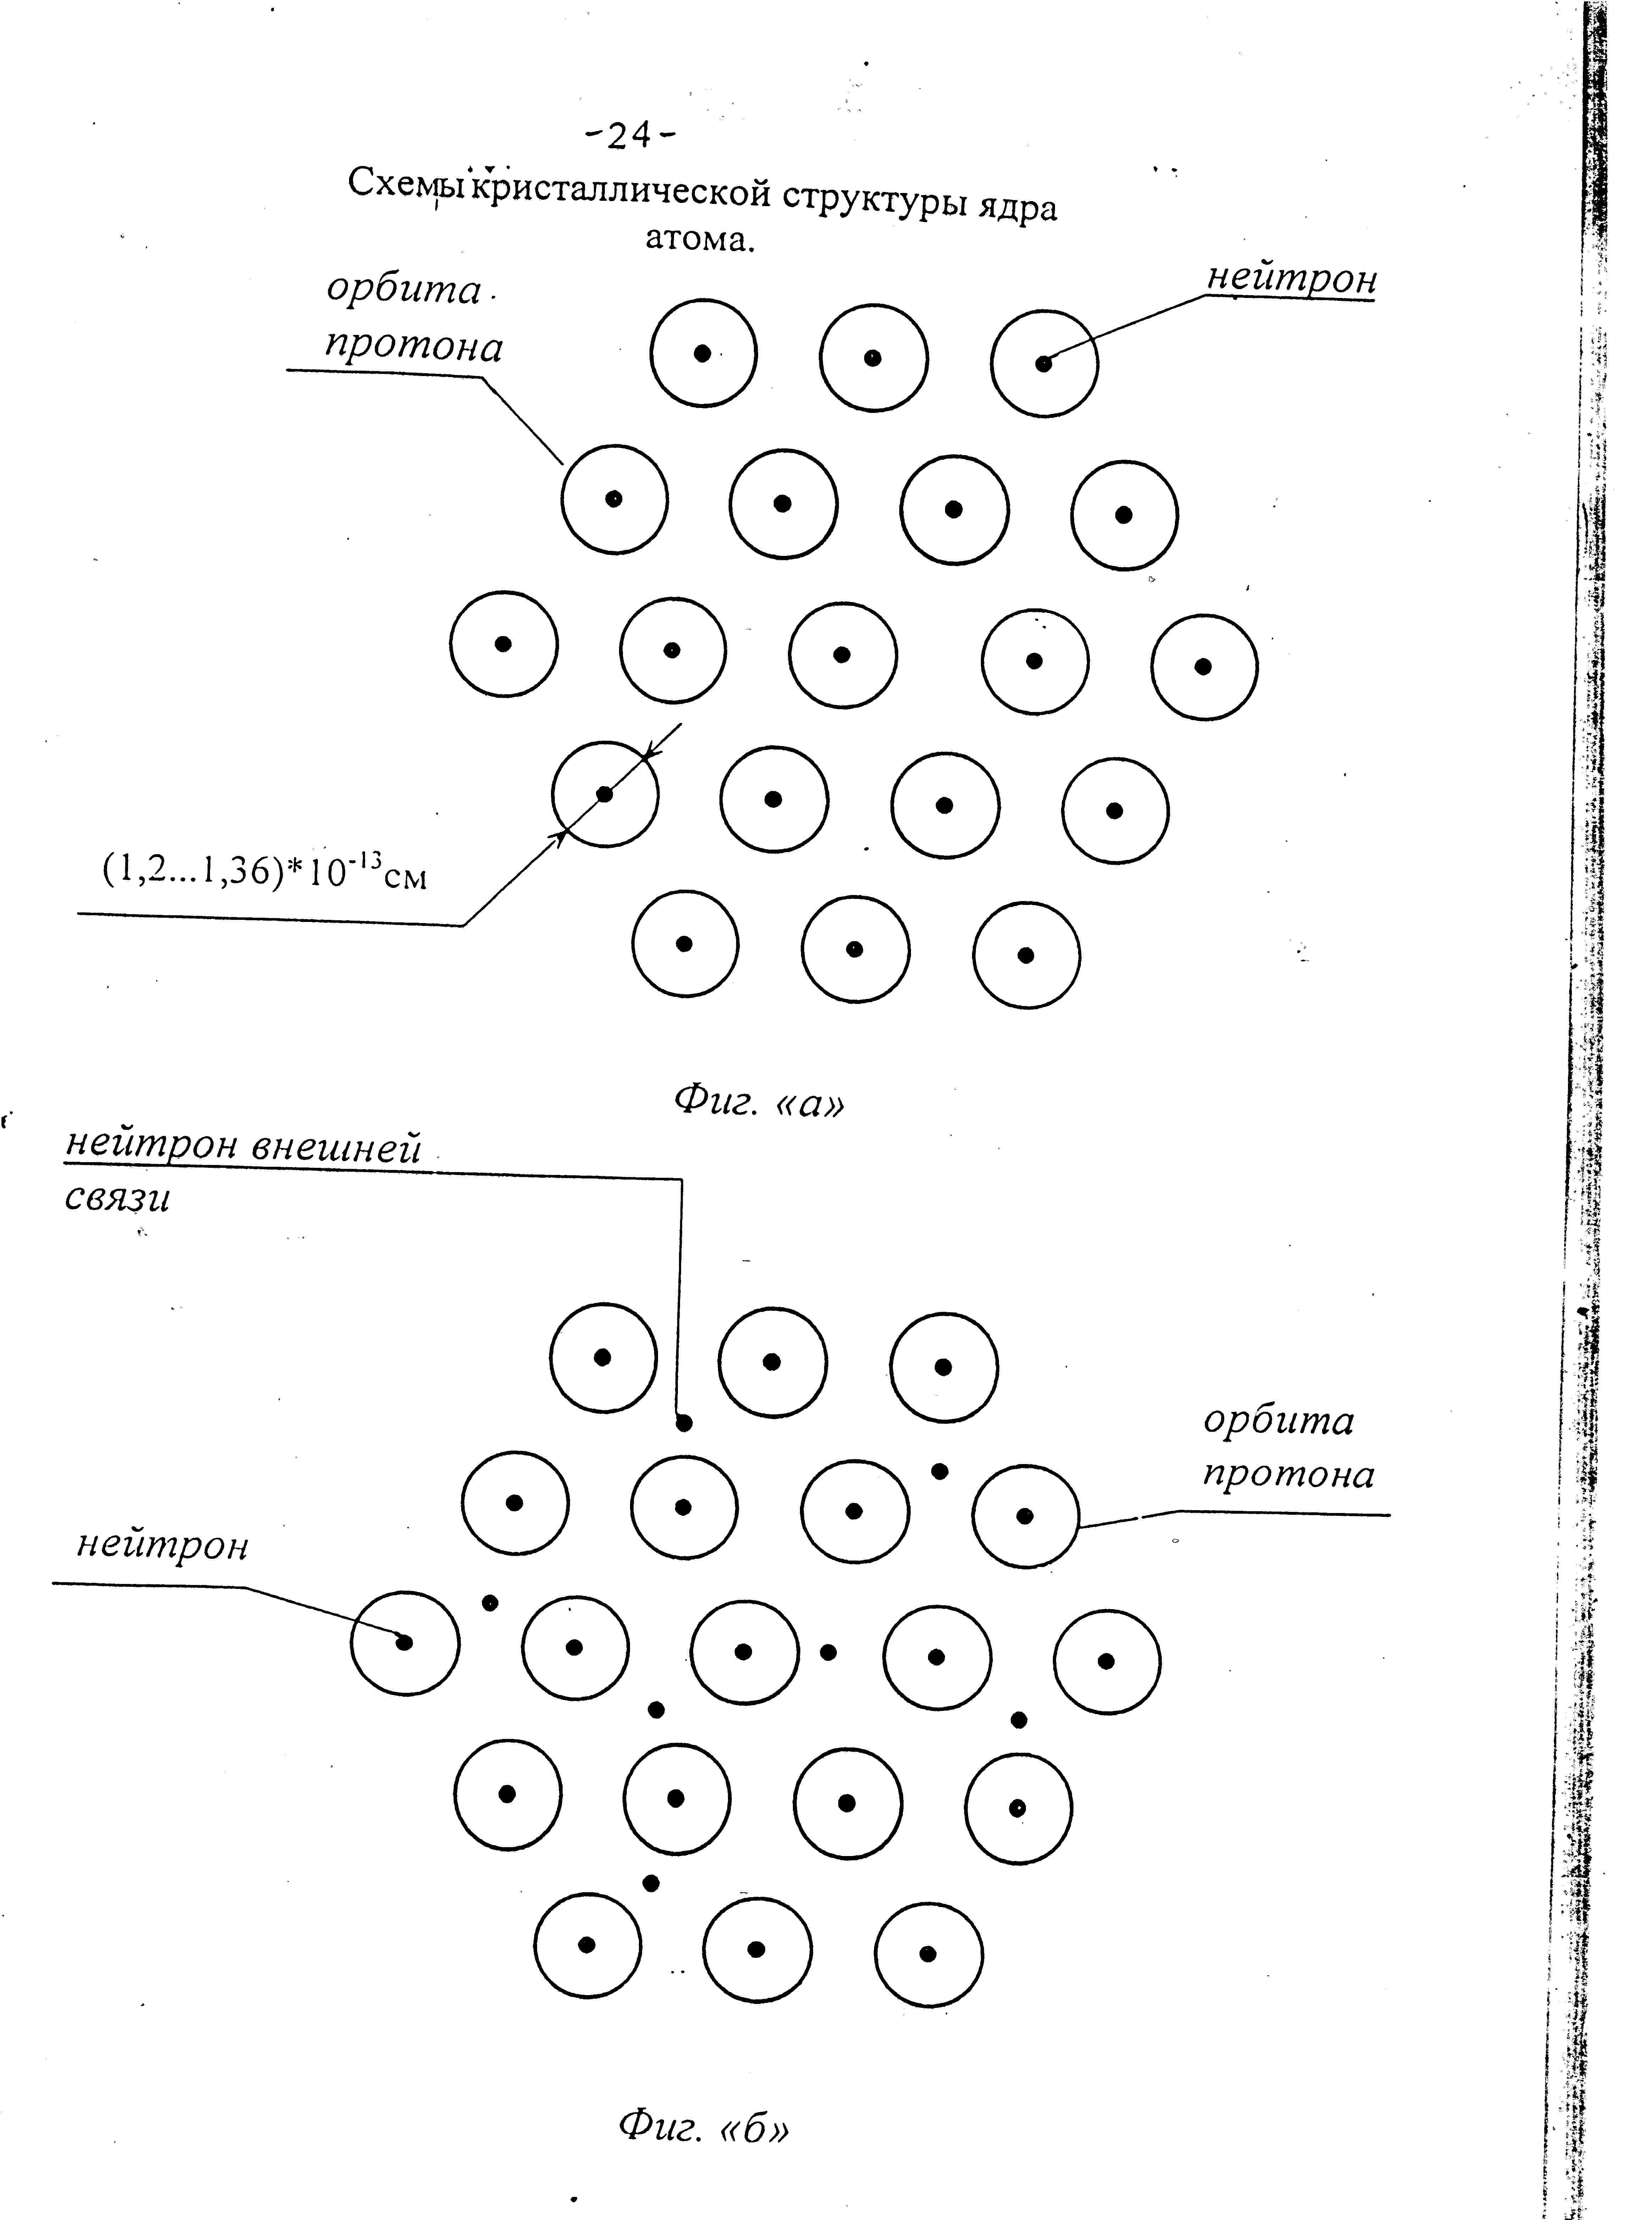

Схема 10.

В порядке расширения доказательной базы автор ниже приводят ряд физических процессов, которые позволяют лучше понять теоретическую базу предполагаемого изобретения, что предполагаемое изобретение реально возможно и необходимо.
Рассмотрим, как меняется потенциал Е электрического поля с расстоянием от электрического заряда. На схеме 11 «а» и «б» изображены схемы расчета потенциала Е электрического поля в точке М от зарядов электрона, фиг. «а», и заряда протона, фиг. «б».
На основе ЕПВ пишем:
$\frac{V_{э}}{R−r_{э}}−\frac{V_{э}}{R+r_{э}}$; $\frac{V_{э}(R+r_{э})}{(R−r_{э})(R+r_{э})}−\frac{V_{э}(R−r_{э})}{(R−r_{э})(R+r_{э})}$;
$\frac{V_{э}R−V_{э}r_{э}−V_{э}R+V_{э}r_{э}}{R^{2}−r_{э}^{2}}$; $\frac{2V⋅r_{э}}{R^{2}−r_{э}^{2}}$
На основе формулы {2} пишем:
$Е=\frac{е}{R^{2}−r_{э}^{2}}$; {4}
О том, что потенциал электрического поля уменьшается пропорционально квадрату расстояния от электрического заряда известно давно. Это отражено в законе Кулона, взаимодействия электрических зарядов. Закон записан на основе экспериментов опытным путем, где не было возможности отразить присутствие в знаменателе члена $r_{э}^{2}$. Когда расстояние R уменьшается до размеров соизмеримых с размером атома, с размером r, то в силу взаимодействия зарядов вступает уже значение $R^{2}−r_{э}^{2}$. В связи, с чем сил взаимодействия резко возрастают. Мы получаем силы близкодействия. Во взаимодействии атомов эти силы ответственны за прочность твердого тела.

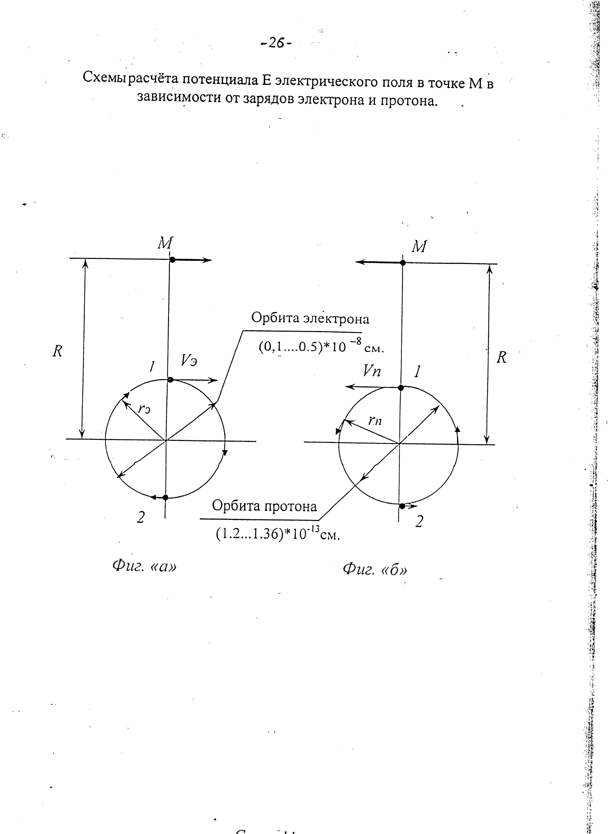

Схема 11.

Действуя между атомами, такие силы можно назвать силами атомными. Действие этих сил мы постоянно ощущаем на практике, в быту. Если Вы уронили кувшин из хрупкого материала на пол и кувшин разбился, то как бы Вы не приставляли осколки друг к другу, целого кувшина Вам не поучить. И это связано с тем, что не удается осколки сблизить друг к другу на расстоянии R соизмеримым с размером $r_{э}$, с размером самого атома.
Перенесем выше изложенные рассуждения на протон, схема 11 «б». Пишем формулу аналогично (4)
$E=\frac{е}{R^{2}−r_{n}^{2}}$; {5}

Мы знаем, что протоны находятся в ядре атома. Взаимодействия в ядре двух соседних протонов приводит к возникновению между ними ядерных сил. Что эти силы являются силами близкодействия известно нам давно, а что они являются силами взаимодействия электрических зарядов, констатируем сейчас. И еще следует добавить, что описание силы являются частным случаем проявления ЕПВ.
Чтобы реализовать последовательную задачу, привлечь к явлению поляризации элементарные частицы ядра, где сосредоточена основная масса атома, мы должны четко знать физику ядра атома. В физике ядра атома есть проблема понимания дефекта массы ядра. Она заключается в том, что измеренная масса ядра всегда меньше суммы масс, входящих в ядро нуклонов.
Это выражается формулой:
$Δ(A,Z)=\left[{\text{ZM}}_{p}+\left(A−Z\right)⋅M_{n}\right]−M\left(\text{AZ}\right)$ (33с)
- – «Берклеевский курс физики», том IV, «Квантовая физика», стр. 74, (33с), издательство «Наука», 1977 г. Масса объекта всегда измеряется или через гравитационное взаимодействие или через инерциальное сопротивление. При этом объект при измерении подвергается направленному воздействию. Элементарные частицы ядра проявляют себя как процесс, проходящий во времени и пространстве. В течении этого процесса по отношению к направленному воздействию элементарная частица ядра проявляет то гравитационную массу то инерциальную массу. И если измерение массы ядра происходит по инерциальному признаку, то в ядре в данный момент находятся нуклоны, которые проявляют по отношению к измерению гравитационную массу и, следовательно, не участвуют в измерении массы. Это неучастие в измерении последовательно передается в ансамбле нуклонов от одной частицы к другой. Для ясности понимания этого вопроса уместно сравнить ансамбль нуклонов ядра с хором. Каждый участник хора поет, но в этом процессе есть время, когда участник действительно тянет ноту (поет) и есть время, когда певец вздыхает (вбирает) в себя воздух. В хоре из 40 человек в конкретный момент поют 36 человек, а четверо вдыхают воздух и этот процесс они последовательно передают друг другу. Хор из 40 человек и каждый участник хора поет, но вместе, в конкретный момент, поют только 36 человек. Из этой же литературы (1) отмечаем, что дефект масс $Δ(A,Z)$отражает энергию связи нуклонов в ядре, которая равна $Δ(A,Z)⋅c^{2}$. Энергия связи, приходящая на один нуклон, приблизительно постоянна для всех стабильных ядер и близка к величине:
$\frac{Δ(A,Z)⋅c^{2}}{A}≈8\text{Мэв}$ (33d)
Проблема дефекта массы ядра атома связана с проблемой получения гравитационно-поляризованного вещества тем, что гравитационная поляризация влияет на дефект массы ядра и следовательно влияет на энергию связи нуклонов в ядре, т.е. влияет на прочность ядра атома.
Наряду с получением гравитационно-поляризованного вещества путем «глубокого» намагничивания существует и другой способ.
Из специальной теории относительности известно, что при увеличении скорости тела происходит рост массы тела и сокращение размера тела в направлении его движения. См. (4) – «Берклеевский курс физики», том 1, «Механика», гл. 11 и 12., издательство «Наука», Москва, 1975 г.
Имеет место преобразование Лоренца сокращение размера тела в направлении его движения: $L$=$L_{0}$$(1−\frac{V^{2}}{C^{2}})^{12}$ [ 6 ]
Процесс сокращения размера тела в направлении его движения связан с тем, что в состоянии покоя электронная оболочка атома образует сферу. При росте скорости плоскости орбит элементарных частиц начинают постепенно переориентироваться в плоскость перпендикулярную направлению движения. Орбиты элементарных частиц атома образуют спираль в направлении движения. С ростом скорости шаг спирали постоянно уменьшается. В плоскости орбиты элементарной частицы всегда находится плоскость самой частицы. И поскольку сама частица плоская, т.е. двухмерная, то движущееся тело в пределе роста скорости, сокращает свой размер в направлении движения до нуля. При этом в гравитационной плоскости сосредотачивается гравитационная масса, в направлении движения тела сосредотачивается инерциальная масса. Происходит процесс поляризации массы движущегося тела.
Если мы при получении гравитационно - поляризованного вещества будем одновременно использовать «глубокое» намагничивание и поляризацию от скорости, то это будет третий способ получения гравитационно-поляризованного вещества, комбинированный, который может стать более эффективным.
На данном этапе уместно сказать еще об одном свойстве гравитационно-поляризованного вещества. При росте скорости тела и следовательно роста степени гравитационной поляризации, происходит процесс уменьшения «дефекта масс» ядра атома. Что приводит к уменьшению прочности ядра атома в направлении движения. Поскольку природа сил, действующих в ядре атома, и сил, действующих между атомами, сил, ответственных за прочность твердого тела, одна и та же, то эффект «дефекта масс» характерен и для взаимодействия между атомами. Следовательно, твердое тело при росте скорости движения теряет свою прочность и может развалиться, значительно не достигнув скорости света.
Выше было показано, что природа электрического заряда элементарной частицы связана с орбитальным движением ее. Орбитальное движение возникает при взаимодействии двухмерной частицы с внешним векторным полем.
При поступательном движении заряженной элементарной частицы орбиты организуются и образуют спираль, по мере роста скорости шаг спирали уменьшается. При всех экспериментах и опытах мы получаем не скорость самой частицы, а проекцию скорости частицы по орбите на направление распространения спирали. См. схему 12.
См (4) – «Берклеевский курс физики», том, « Механика», стр. 426, 427. Циклотрон разгоняет электрон до скорости $ϑ$. Имеем соотношение
$С−ϑ≈3⋅{\text{10}}^{3}$ см/сек. (28)
Скорость электрона не дотягивает до скорости света всего 0,00001 %. А скорость $ϑ$ - это скорость спирали. А путь электрона по самой спирали значительно длиннее. Там же: «В составе космического излучения, по-видимому, обнаруживаются протоны с разностью $С−ϑ≈{\text{10}}^{−\text{12}}$ см/сек.».
Следовательно, скорость электрона на орбите в сотни раз выше скорости света. А скорость протона на орбите в тысячу раз выше скорости света. Надо полагать, скорость электрона по орбите в атоме превышает скорость света в разы. А скорость протона по орбите в ядре атома превышает скорость света в тысячи раз. При этом элементарные частицы не испытывают центробежных сил, т.к. в этом движении отсутствуют силы инерции.
Ещё раз обращаю внимание читателя к схеме 12 рис. 23.3. Рисунок взят из «Курс физики» А.А. Детлаф и Б.М. Яворский. Издательство «Москва», «Высшая школа», 2002 г., глава 23, «Движение заряженной частицы в электрическом и магнитных полях.», стр. 297.

Схема 12.

Комментарий рис. 23.3, п. 4 приводим полностью.
«Если заряженная частица движется в неоднородном магнитном поле, индукция которого возрастает в направлении движения частицы, то по мере перемещения частицы значения r и h уменьшаются. Следовательно, частица движется по скручивающейся спирали, которая навивается на линию магнитной индукции поля».
Как видно из рисунков, движение электрона в магнитном поле ни в чём не отличается от движения электрона в составе атома, когда скорость атома V и осевая скорость распространения спирали в магнитном поле тоже V, т.е. одинаковые. К измерению в эксперименте нам доступна эта скорость V.
При стремлении скорости V к скорости света, h стремится к нулю согласно сокращению Лоренца.
Размер 2r- диаметр орбиты хотя и уменьшается по мере роста энергии электрона, но не может быть меньше размера ядра атома и тем более не может быть равным нулю из-за закона сохранения электрического заряда. Длина орбиты электрона при движении может быть в 100 и более раз больше, чем шаг спирали, размер h. Оба расстояния должны проходиться электроном за одно и тоже время. Следовательно, скорость электрона на орбите может быть в 100 и более раз больше скорости света. Скорость V электрона может быть до 99% от скорости света. Это возможно лишь потому- что гравитационная плоскость электрона всегда находится в плоскости орбиты электрона. Электрон в орбитальном движении не проявляет инерциальную массу.
Выше была приведена обширная доказательная база, которая позволяет нам перейти к формированию формулы предполагаемого изобретения. Она может быть представлена в следующем виде.
Вещество кристаллической структуры, отличающееся тем, что имеет явно выраженную плоскость гравитационной массы – плоскость, в которой проявляется наибольшее значение гравитационной массы данного вещества, и направление перпендикулярное этой гравитационной плоскости, в котором проявляется наибольшее значение инерциальной массы данного вещества, за счет синхронизации по направлению гравитационных свойств элементарных частиц данного вещества.
ЕПВ, на основе которого разработано изложенное выше изобретение, отвергает 1-ый закон механики И.Ньютона, который стоит на службе науки уже три с половиной века. В этой связи есть необходимость остановиться и обсудить сложившуюся ситуацию. Первый закон механики утверждает, что тело движется равномерно и прямолинейно до тех пор, пока приложенная к нему сила не выведет его из этого состояния. ЕПВ утверждает, что движение тела в пространстве- это совокупность движений элементарных частиц, входящих в это тело. Причём каждая элементарная частица получает движение в результате взаимодействия с внешним векторным полем. Взаимодействие это квантовое и следовательно движение элементарной частицы квантовое. Если параметры элементарных частиц и параметры внешнего векторного поля неизменны во времени и пространстве, то мы получаем равномерное прямолинейное движение тела. Если параметры элементарных частиц или векторного поля меняются во времени и пространстве, то мы получаем неравномерное движение тела. Отсюда следует, что тело может двигаться только в среде, с которой тело взаимодействует. Такой средой является внешнее векторное поле.
В своё время И.Ньютон писал: «Было бы очень важно, найти два-три принципа и на основе этих принципов описать все явления окружающего нас мира, хотя источники этих принципов были бы нам неизвестны или непонятны». В этих словах, можно сказать заложена программа деятельности И.Ньютона. А 1-ый, 2-ой и 3-ий Законы механики и Закон всемирного тяготения являются реализацией этой программой. Второй и Третий Законы механики можно проверить опытом, проведя довольно несложные эксперименты. И экспериментом подтвердить существование этих законов. Что касается Первого закона механики, то нет эксперимента, особенно во времена И.Ньютона, который подтвердил или опровергнул этот закон. И.Ньютон принимал этот закон, по всей вероятности как принцип, или как постулат. Постулаты принимаются без доказательств и являются отправными точками для дальнейших рассуждений и обоснований.
Первое столкновение научной общественности с Первым законом механики произошло, о чём вовсе и не подозревала научная общественность, при дискуссии о существование Эфира- среды для распространения света, при обосновании волновой природы света. О необходимости среды научная общественность понимала и при открытии электромагнитных волн. Сначала не было известно, что электромагнитные волны и световые волны это одни и те же волны. Было проведено множество экспериментов, чтобы обнаружить Эфир. Но ни один эксперимент не показал, что Эфир оказывает сопротивление движущемуся телу или увлекается движущимся телом. От Эфира пришлось отказаться. И напрасно. Это была ошибка. Рассматривая Эфир как среду, которая необходима не только для волнового движения, но и для всякого движения, включая поступательное, мы получаем совершенно другую картину мира. От эфира отказались формально. Учёные продолжают изучать Эфир, но «подпольно», под другим названием- «Физические свойства вакуума». И тем самым «чешут левое ухо правой рукой».
Итак, для поступательного движения тела необходима среда- Эфир, с которым тело взаимодействует. В этой связи Эфир не оказывает сопротивление движению тела и не увлекается движущимся телом. В Природе нет Первого закона механики. Пусть здравствует и «звучит взволнованный Эфир!»
Отсутствие Первого Закона механики приводит нас к новым взглядам в вопросе рождение Вселенной. Обще принятое положение, что Вселенная образовалась в результате «Большого взрыва» и до этого было очень слабо обоснованно, т.к. ничего не говорилось о причинах этого взрыва, не было в этой модели причинно- следственной связи.
Вселенная не могла быть образованна путём взрыва, т.к. взрыв как движение возможен лишь в уже существующей Вселенной. Есть Эфир- возможен взрыв, нет эфира- нет взрыва.
По этой причине нужно отвергнуть и модель расширяющейся Вселенной. Расширяющаяся Вселенная- это медленный взрыв.
В связи с этим встаёт вопрос: «Чем же вызвано «красное смещение» спектра электромагнитных волн во Вселенной?». Ответ: «старением фотонов». Или выражая эту мысль другим термином, ростом Энтропии во Вселенной. Внешнее векторное поле, Эфир, забирает энергию у электромагнитных волн. В системе взаимодействия электромагнитных волн и Эфира происходит процесс роста Энтропии.
Проследим мысленно за ростом Энтропии во Вселенной.
Солнце, изучая энергию, теряет массу. В литературе можно найти конкретную цифру: сколько тонн массы теряет Солнце за год, цифра эта очень внушительная. В связи с чем, планеты, удаляющиеся от Солнца, попадают в пространство с меньшей кривизной. Может настать время, когда Солнце потеряет свою планетную систему. Планеты попадут в пространство с очень малой кривизной. Тяжёлые атомы или атомы тяжёлых химических элементов не могут быть устойчивыми в пространстве малой кривизны и распадутся на элементарные частицы. Не останавливаясь на подробностях и тонкостях теории устойчивости материи во Вселенной, констатируем, что 98% процентов массы во Вселенной состоит из водорода. Элементарные частицы, излучая электромагнитные волны, также растворяющиеся в Эфире, в векторном поле. С утерей элементарных частиц материя теряет поступательные движения. Констатируем. По мере роста Энтропии во Вселенной, материя последовательно теряет одно свойство за другим. При дальнейшем ростом Энтропии, электромагнитные волны, теряя энергию, затухают в Эфире, в векторном поле. С потерей электромагнитных волн, колебательного движения, материя теряет свойства времени. Нет колебательного движения- нет и времени. Однако начало чего-то или конец чего-то- это элементы времени. Следовательно, можно утвердительно сказать: « Вселенная никогда не имела акта рождения, и не будет иметь акта смерти. Вселенная вечна. В вопросе рождения Вселенной сказался эгоцентризм Человека. Как это так? Я Человек рождаюсь и умираю, а Вселенная живёт вечно… Непорядок. И надел свою «детскую рубашку» на Вселенную, и приговаривая: «теперь ты также будешь рождаться и умирать»».
Таким образом, по мере роста Энтропии материя, последовательно теряя одно свойство за другим, стала обладать лишь одним свойством - векторной характеристикой. И этот вектор есть вектор скорости. И здесь надо отметить, что материя таким удивительным и скрытным образом «упаковала» в этом векторе два свойства: движение и время.
Материя, обладая единственным, векторной характеристикой, занимает некоторое пространство. И здесь возникают вопросы: «является ли пространство свойством материи или оно самостоятельно, материя лишь арендует пространство? Существует ли пространство, которое кроме свойства протяжённости, т.е. абсолютно пустое, без свойств, ничем не обладает?». Эти вопросы мы здесь обсуждать и решать не станем. А подняли эти вопросы потому, что необходимо заявить, что пространство и время никаких отношений между собой не имеют. Следовательно, континуум пространства - время не более чем искусственная фикция. Однако есть континуум: есть время- есть движение. Нет время- нет движения. И наоборот: есть движение- есть время. Нет движения- нет времени. И континуум этот- скорость.
Земля движется на орбите со скоростью 30 км/сек., что приводит к сокращению размера Земли в направлении движения согласно расчёту, на 6 см. Расчёт ведётся по формуле [6]. Скорость движения в этом процессе выступает причиной, а сокращение размера - следствие. Такова физика процесса общепринятая в настоящее время.
Выше изложен процесс, разработанный на основе квантовой механики, в котором причиной является взаимодействие тела с внешним векторным полем, а сокращение тела и скорость являются следствием этого взаимодействия.
Изложенная выше теоретическая часть может быть проверена опытом.
На схеме 13 изображена схема такого эксперимента. Сущность эксперимента заключается в следующем.
Земля и испытываемое вещество, двигаясь по орбите Земли со скоростью 30 км/сек., испытывают явления поляризации: увеличение инерциальной массы в направлении движения, а гравитационной массы - в перпендикулярном движению направлении. Испытываемое вещество за счёт намагничивания в соленоиде получает дополнительную поляризацию. В результате чего в эксперименте «вечером» вещество будет как - бы отставать от Земли. И прежде чем это должно произойти, тело должно преодолеть гравитацию, т.е. свой вес. Это должны зафиксировать весы.
В эксперименте «утром» Земля как - бы наталкивается на испытываемое вещество, вещество «тормозит» движение Земли на орбите. Весы должны зафиксировать увеличение веса по сравнению с экспериментом «вечером».
О выборе испытываемого материала для проведения эксперимента.
Известно, что у атома есть ядро, которое обладает положительным электрическим зарядом, и есть электронная оболочка, которая обладает отрицательным электрическим зарядом. Оба заряда уравновешивают друг друга, и потому атом электрически нейтрален.
При взаимодействии на вещество магнитным полем установки, вещество приобретает магнитное поле. Магнитное поле установки мы будем называть «рабочим магнитным полем» в отличие от магнитного поля вещества. При намагничивании атома вещества получают магнитное поле от электронной оболочки атома и магнитное поле от ядра атома.

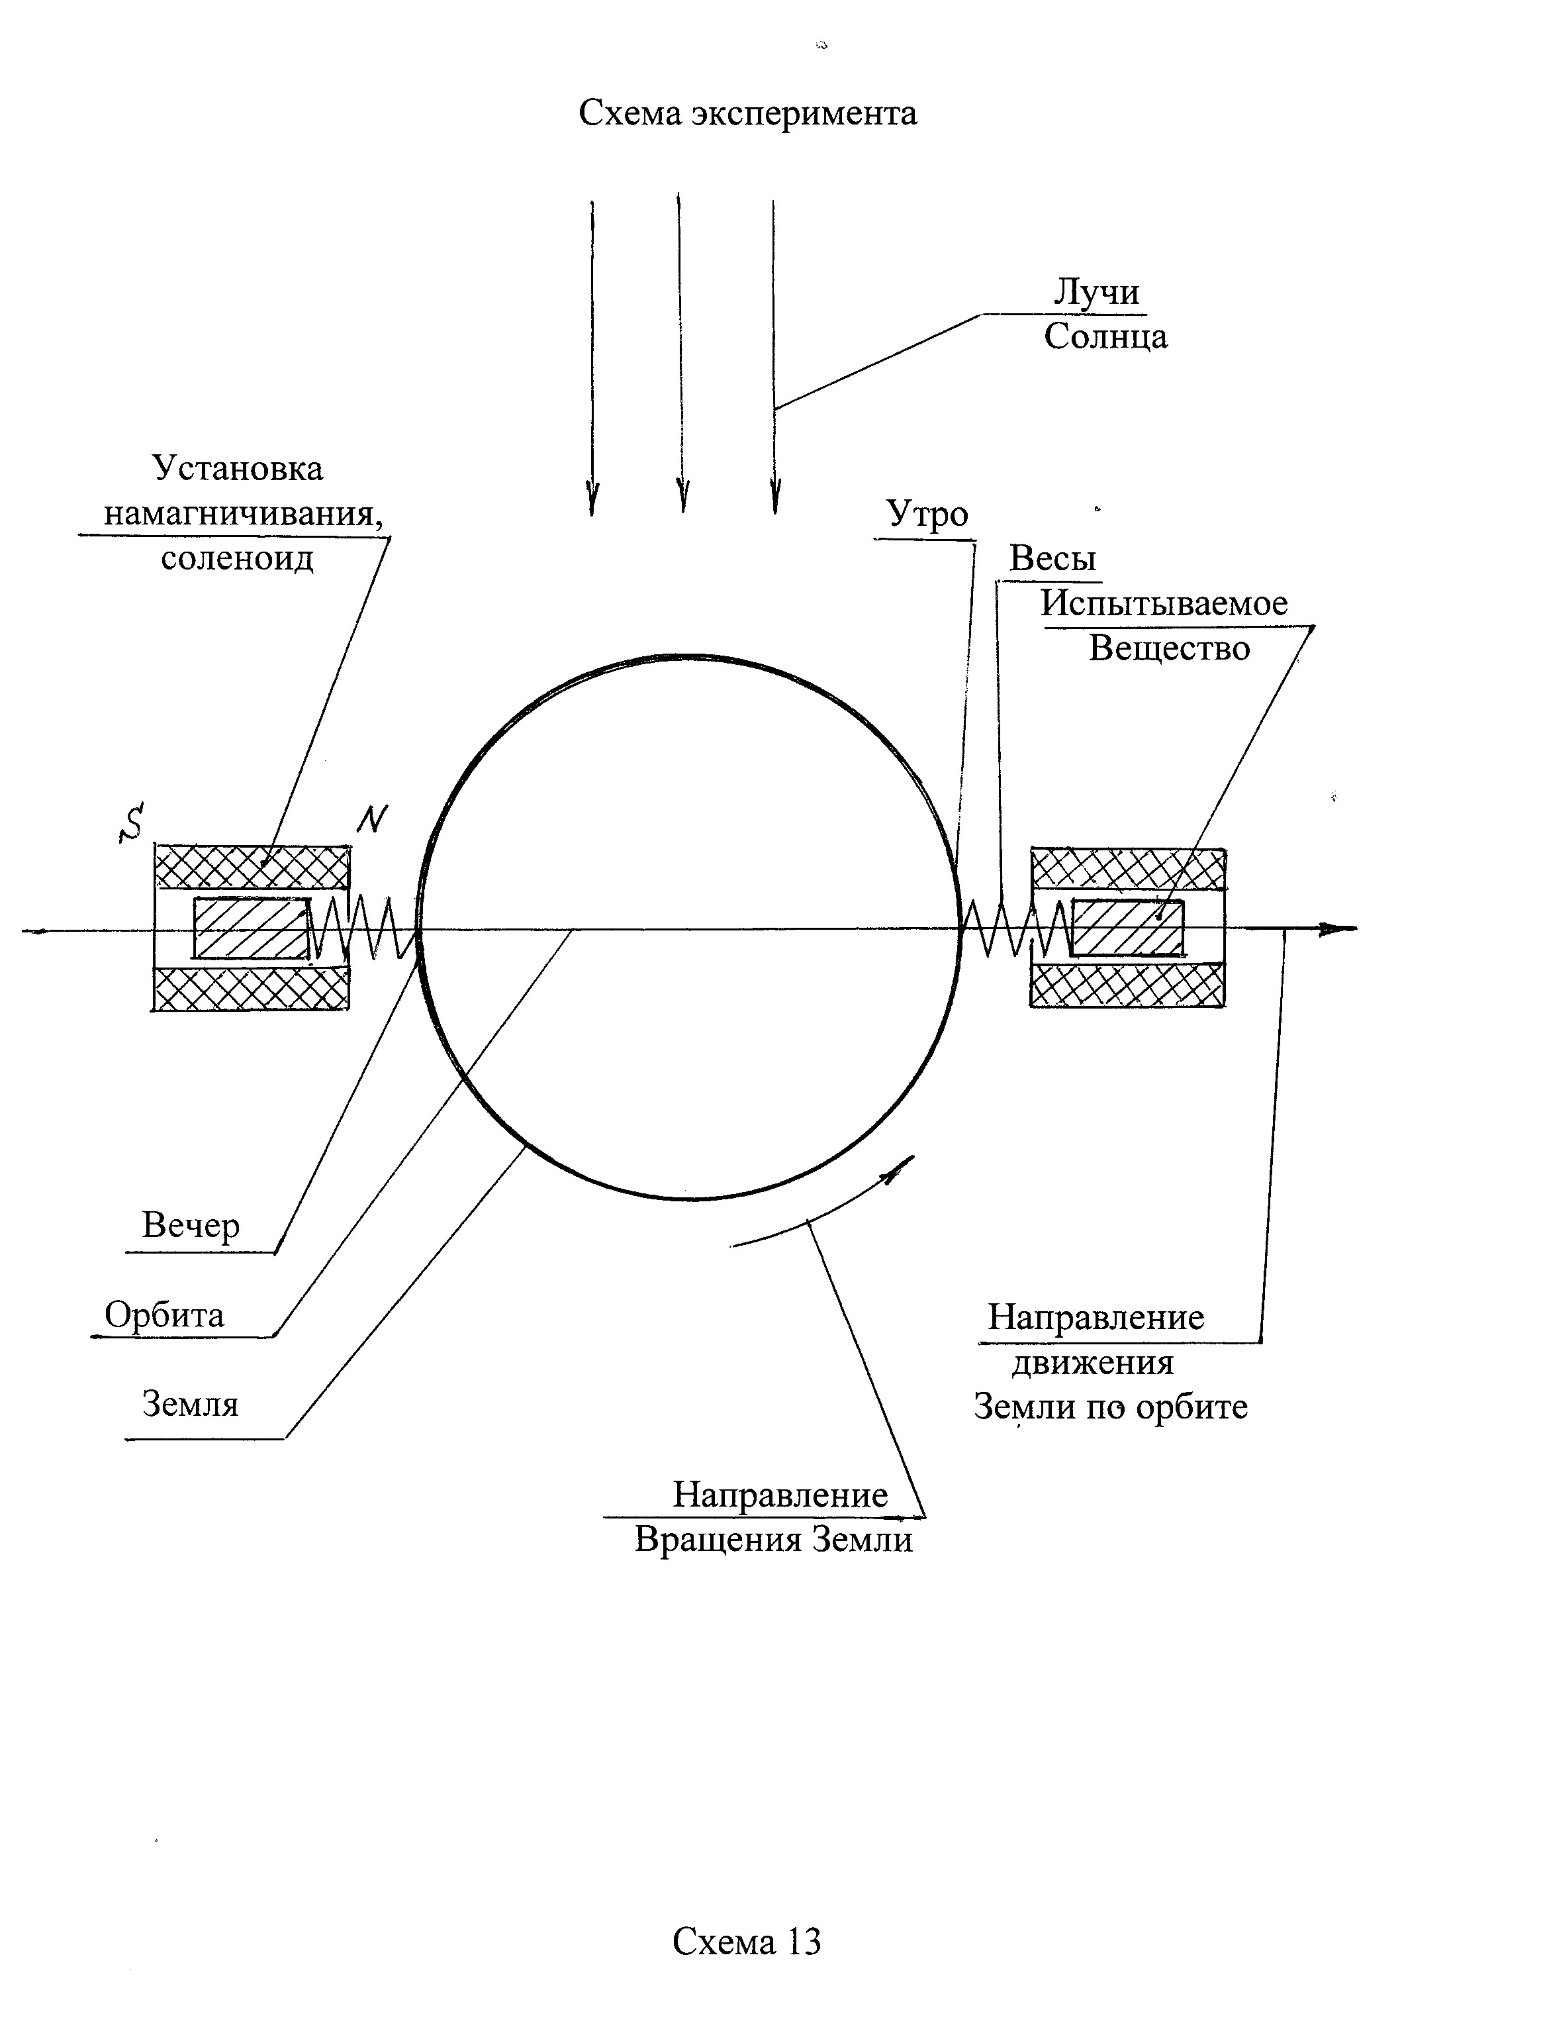

По величине поля получаются разными у различных веществ, поля не могут полностью компенсировать друг друга и не получается вещества магнитно нейтральных. Вещества, у которых магнитное поле получается такого же знака (направления) как у железа, то такие вещества называют «парамагнетиками», они при намагничивании усиливают магнитное рабочее поле.
Вещества, у которых магнитное поле от ядер по величине больше, чем от электронной оболочки, результирующее магнитное поле получается противоположного знака (направления), то такие вещества называются «диамагнетиками». Вещества на базе железа, «ферромагнетиками», получают магнитное поле на базе электронной оболочки.
Для проведения испытаний целесообразно брать вещества: диамагнетики и парамагнетики. Конкретно, диамагнетики: свинец (Pb), хлористый натрий (поваренная соль), (NaCl).
Парамагнетики: алюминий (Al), хлористая медь (CuCl${}_{2}$).
Какие даст результаты описанный выше эксперимент? Вопрос остаётся открытым. Эксперимент стоит на повестке дня.
Положительный результат даст удивительные, неслыханные возможности прогресса на основе использования гравитационно-поляризованного вещества.

Автор /М.С. Скамьин/

Аннотация.

Гравитационно-поляризованное вещество характеризуется тем , что имеет явно выраженную плоскость гравитационной массы плоскость, в которой вещество проявляет наибольшее значение гравитационной массы, гравитационного взаимодействия, и перпендикулярно этой плоскости имеет направление, в котором проявляется наибольшее значение инерциальной массы вещества, за счёт синхронизации по направлению гравитационных свойств элементарных частиц этого вещества.
В статье излагаются теоретические обоснования в создании такого вещества, свойства этого вещества, его применение и способы получения такого вещества.

